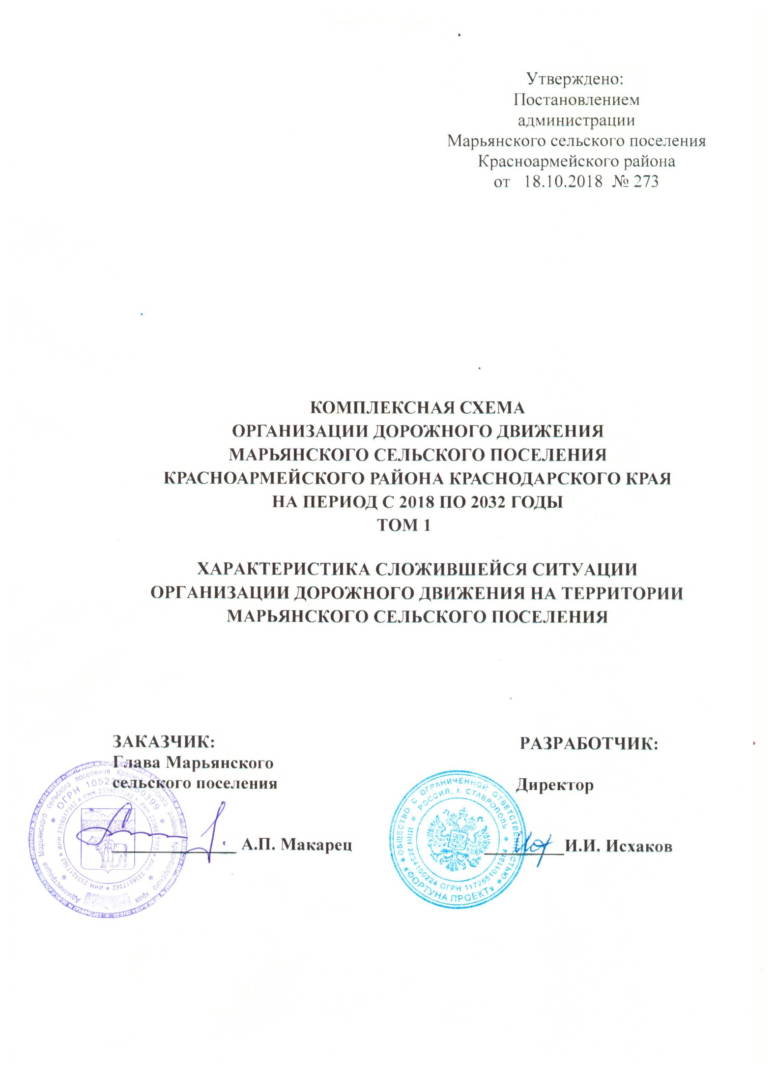

СОДЕРЖАНИЕ
Введение | 4
1. Характеристика Марьянского сельского поселения Красноармейского района | 6
1.1. Социально-экономическая характеристика поселения, характеристика градостроительной деятельности | 6
1.2. Жилой фонд | 7
1.3. Экономика | 8
2. Характеристика сложившейся ситуации по организации дорожного движения на территории Марьянского сельского поселения | 10
2.1. Описание используемых методов и средств получения исходной информации | 10
2.1.1. Методика проведения натурного обследования интенсивности движения и состава транспортного потока | 11
2.1.2 Отчет о проведении натурного обследования | 12
2.2. Результаты анализа организационной деятельности органов государственной власти Краснодарского края и органов местного самоуправления Марьянского сельского поселения по организации дорожного движения | 23
2.2.1. Содержание организационной деятельности органов государственной власти субъекта Российской Федерации и органов местного самоуправления по организации дорожного движения | 23
2.2.1.1. Реализация региональной и муниципальной политики в области организации дорожного движения на территории Марьянского сельского поселения | 23
2.2.1.2. Организация и мониторинг дорожного движения на автомобильных дорогах регионального или межмуниципального значения, а также местного значения, расположенных в границах муниципальных образований, за исключением автомобильных дорог федерального значения | 27
2.2.1.3. Ведение учета основных параметров дорожного движения на территории муниципального образования | 28
2.2.1.4. Содержание технических средств организации дорожного движения на автомобильных дорогах | 28
1.2.1.5. Ведение реестра парковок общего пользования на территориях муниципальных образований | 30
2.2.2. Анализ организационной деятельности органов местного самоуправления по организации дорожного движения | 30
2.3. Результаты анализа нормативного правового и информационного обеспечения деятельности в сфере ОДД | 31
2.4. Результаты анализа имеющихся документов территориального планирования  и документации по планировке территории, документов стратегического планирования | 33
2.4.1. Анализ имеющихся документов территориального планирования | 34
2.4.1.1. Анализ Генерального плана Марьянского сельского поселения | 34
2.4.1.2. Анализ имеющейся документации по планировке территории | 37
2.4.1.3. Анализ документов стратегического планирования | 38
2.5. Описание основных элементов дорог, их пересечений и примыканий, включая геометрические параметры элементов дороги, транспортно-эксплуатационной характеристики | 40
2.5.1. Описание основных элементов дорог, их пересечений и примыканий, включая геометрические параметры элементов дороги | 40
2.5.2. Транспортно-эксплуатационные характеристики | 44
2.6. Описание существующей организации движения транспортных средств и пешеходов на территории Марьянского сельского поселения и описании организации движения маршрутных транспортных средств, размещения мест для стоянки и остановки транспортных средств, объектов дорожного сервиса | 47
2.7. Анализ параметров дорожного движения, а также параметров движения маршрутных транспортных средств и параметров размещения мест для стоянки и остановки транспортных средств | 48
2.7.1. Параметры движения | 48
2.7.2. Параметры движения маршрутного транспорта | 50
2.7.3. Параметры размещения мест для стоянки и остановки транспортных средств | 52
2.8. Результаты исследования пассажиропотоков и грузопотоков | 54
2.9. Результаты анализа условий дорожного движения, включая данные о загрузке пересечений и примыканий дорог со светофорным регулированием | 54
2.10. Данные об эксплуатационном состоянии технических средств ОДД | 55
2.11. Оценка эффективности используемых методов ОДД | 56
2.11.1. Одностороннее движение | 56
2.11.2. Запрет стоянки и остановки транспортных средств | 57
2.11.3. Светофорное регулирование | 57
2.11.4. Организация движения грузового транспорта | 58
2.11.5. Организация пешеходного и велосипедного движения | 58
2.12. Результаты исследования причин и условий возникновения дорожно-транспортных происшествий | 61
2.12.2. Анализ аварийно-опасных участков | 61
2.13. Результаты изучения общественного мнения и мнения водителей транспортных средств | 62
2.13.1. Отчёт о проведении натурного обследования общественного мнения и мнения водителей ТС | 63

ВВЕДЕНИЕ
Непрерывный рост уровня автомобилизации в Краснодарском крае при увеличении средних скоростей движения и повышении мобильности населения предъявляет особые требования к транспортным системам на территории края в части их безопасности и технических параметров (пропускной способности). Однако деятельность в этой сфере сопряжена с крупными финансовыми вложениями или может ограничиваться различными факторами, в частности, исторически сложившейся застройкой или географическими особенностями территории.
Решением транспортных проблем муниципальных образований может стать разработка Комплексных схем организации дорожного движения, которые предусматривают совокупность конструктивно-планировочных и организационных мероприятий. Реализация данных мероприятий позволит увеличить пропускную способность улично-дорожной сети, повысить уровень безопасности дорожного движения и качество обслуживания населения на территории муниципального образования.
Целью настоящей работы является разработка КСОДД на территории Марьянского сельского поселения.
Для этого необходимо последовательное решение следующих задач:
- сбор, систематизация и анализ данных, полученных из официальных источников и в результате выполнения натурного обследования территории муниципального образования;
- оценка текущего состояния транспортного комплекса Марьянского сельского поселения и уровня его транспортной доступности всеми видами транспорта;
- разработка комплекса мероприятий в рамках КСОДД на территории Марьянского сельского поселения.
Реализация разработанной КСОДД позволит увеличить пропускную способность УДС на территории Марьянского сельского поселения, оптимизировать транспортные потоки, уменьшить возможность возникновения заторных ситуаций, снизить аварийность и негативное воздействие транспорта на окружающую среду и здоровье населения.
На данном этапе выполнены следующие работы:
-сбор и систематизация официальных документарных статических, технических и других данных;
- подготовка и проведение натурных транспортных и пассажирских обследований на территории Марьянского сельского поселения с целью установления параметров ТП в ключевых транспортных узлах;
- оценка существующих параметров дорожной сети и схемы ОДД на территории Марьянского сельского поселения на основании анализа документарных данных и данных натурных обследований;
- анализ статистики аварийности Марьянского сельского поселения с выявлением причин дорожно-транспортных происшествий, наличия резервов по снижению количества и тяжести последствий;
- анализ существующей системы автомобильного пассажирского транспорта на территории Марьянского сельского поселения с учетом характера пассажиропотоков;
- оценка уровня транспортной доступности территории Марьянского сельского поселения с учетом транспортных корреспонденций с другими муниципальными образованиями и территориями.

1. ХАРАКТЕРИСТИКА МАРЬЯНСКОГО СЕЛЬСКОГО ПОСЕЛЕНИЯ КРАСНОАРМЕЙСКОГО РАЙОНА
Муниципальное образование Марьянское сельское поселение находится в южной части муниципального образования Красноармейский район и граничит:
- на севере – с Динским районом;
- на востоке – с административной границей города Краснодара;
- на юго-востоке – с Северским районом;
- на юго-западе – с Абинским районом;
- на западе – с Новомышастовским сельским поселением.
В состав сельского поселения входит один населенный пункт - станица Марьянская – административный центр поселения. Общая численность населения муниципального образования Марьянское сельское поселение по состоянию на 01.01.2017г. составляет 11742 человек.
Муниципальное образование Марьянское сельское поселение расположено неподалеку от берега реки Кубань. Расстояние до районного центра - станицы Полтавской – составляет 49 км, до краевого центра - г. Краснодара – 35 км.
Общая земельная площадь поселения составляет 16,685 тыс. гектаров, что составляет 8,79 % от общей площади Красноармейского района, которая составляет 189 900 га.
По территории сельского поселения по северной окраине станицы Марьянская проходит автомобильная дорога регионального значения г. Темрюк - г. Краснодар - г.Кропоткин - граница Ставропольского края, по которой осуществляется связь станицы с другими населенными пунктами района, края. Непосредственно в населенный пункт подходит подъезд к станице Марьянская IV категории регионального значения.
1.1. Социально-экономическая характеристика поселения
Станица Марьянская основана в 1823 году как куренное селение, а в 1842 году получила статус станицы.
Численность населения: на территории Марьянского сельского поселения проживает 11742 человек, что составляет 11,21 % от общей численности населения Красноармейского района ( 104 756 человек).
Наличие автомагистрали, непосредственная близость к краевому центру и реке Кубань сделали станицу очень привлекательной для проживания. Это наиболее благополучная с точки зрения геополитических и экономических факторов станица района (за исключением, разумеется, районного центра).
В настоящее время в Марьянском сельском поселении сложилась следующая демографическая ситуация:
-население моложе трудоспособного возраста (дети от 0 до 18 лет) – 2413 человек;
-население трудоспособного возраста –6974 человек,
-пенсионного возраста – 2355 человек.
Характер смертности определяется практически необратимым процессом старения населения, регрессивной структурой населения, а также ростом смертности населения в трудоспособном возрасте, особенно у мужчин.
Общей стратегической целью социально-экономического развития поселения на прогнозный период является обеспечение повышения уровня и качества жизни населения, приток инвестиций в экономику муниципального образования, что обеспечит создание современных производств на его территории, а также увеличит налоговые поступления в бюджеты всех уровней.

1.2. Жилой фонд
В современных условиях одним из ведущих параметров определяющим уровень комфорта и характеризующим тип жилья по величине квартиры является обеспеченность человека площадью квартиры. Обеспеченность площадью проживания в жилище с нижним уровнем комфорта регламентирована в действующих нормах и равна 18 м² на человека, что ниже существующей обеспеченности по поселению, которая составляет 18,43 м².
В данный момент практически все жилищное строительство производится за счет личных средств населения, поэтому для застройщиков с разным уровнем достатка должны быть созданы определенные ориентиры нормирования квартир, основой которых станут разные уровни проживания. Исходя из вышеизложенного, предлагается следующая система стандартов:
- стандарт дешевого дома (обеспеченность 18 м²/чел.);
- стандарт экономичного дома (обеспеченность 21 м²/чел.);
- стандарт комфортного дома (обеспеченность 28 м²/чел.);
- стандарт перспективного дома (обеспеченность 48 м²/чел.).
Поскольку существующая обеспеченность превышает стандарт дешевого дома, то в расчете ориентировочного количества нового жилищного фонда на первую очередь строительства и расчетный срок генерального плана можно использовать стандарт экономичного дома, но в современных условиях этот стандарт не обеспечивает потребностей человека. Исходя из этого при расчете на первую очередь и на расчетный срок целесообразно использовать стандарт комфортного дома (28 м²/чел.). Новое жилищное строительство на первую очередь строительства и расчетный срок генерального плана предполагается для прирастающего и переселяемого населения, а также населения ветхого жилищного фонда.
основные показатели жилищного фонда Марьянского сельского поселения в настоящее время, на первую очередь строительства и расчетный срок генерального плана.
Таблица 1 – Оценка численности постоянного населения
Убыль  жилищного фонда,  тыс. м² | Сохраняемый  существующий жилищный фонд, тыс. м² | Новый  жилищный фонд,  тыс. м² | Общая площадь жилищного  фонда,  тыс. м² | Обеспеченность  жилищным фондом на одного человека, м²
Существующее положение
- | 197,58 | - | 197,58 | 18,43
Расчетный срок – 2030 год
14,25 | 183,33 | 49,64 | 232,97 | 19,88
в том числе: первая очередь – 2020 год
2,71 | 194,87 | 18,12 | 212,99 | 18,98

1.3. Экономика
Марьянское сельское поселение входит в состав муниципального образования Красноармейский район − агропромышленного района Краснодарского края. Базовыми отраслями экономики Марьянского сельского поселения являются промышленное производство и сельское хозяйство.
На территории Марьянского сельского поселения осуществляют деятельность 52 предприятия, организации, учреждения всех форм собственности. Из них два крупных – ООО «Фирма «Гравитон», занимающаяся строительством жилых и не жилых зданий, и Товарищество на Вере «Марьянское и компания», основная деятельность которого направлена на выращивание зерновых культур. Кроме того, на территории поселения функционируют 486 субъектов малого и среднего предпринимательства, которые занимаются различными видами деятельности, такими как: производство электродвигателей, электрогенераторов и трансформаторов, производство деревянных строительных конструкций, строительство жилых и нежилых зданий, производство готовых кормов, стоматологическая практика, переработка и консервирование фруктов и орехов, оказание бытовых услуг и другие.
В экономике поселения занято 4917 человек. Средняя заработная плата по предприятиям за 1 полугодие 2017г. составила 18 242 руб., в том числе на предприятиях промышленности - 18 523 руб., в сельском хозяйстве – 22 651 руб..
О развитии экономики в Марьянском сельском поселении свидетельствуют увеличение рабочих мест, к которому привели следующие факторы:
- открытие новых предприятий (ООО «Деломикс», ООО «Маер», ООО «Бариста»);
- расширение рабочих площадей (Товарищество на Вере «Марьянское и компания»);
- усовершенствование технологического процесса (ООО «Фирма «Гравитон», ООО «Газтехника»).

2. ХАРАКТЕРИСТИКА СЛОЖИВШЕЙСЯ СИТУАЦИИ ПО
ОРГАНИЗАЦИИ ДОРОЖНОГО ДВИЖЕНИЯ НА ТЕРРИТОРИИ МАРЬЯНСКОГО СЕЛЬСКОГО ПОСЕЛЕНИЯ
2.1. Описание используемых методов и средств получения исходной информации
В рамках муниципального контракта на оказание услуг по разработке комплексной схемы организации дорожного движения (КСОДД) Марьянского сельского поселения Красноармейского района Краснодарского края ООО "Фортуна Проект" были применены следующие методы получения исходной информации:
-Аналитический метод. Анализ полученной исходной информации от администрации Марьянского сельского поселения. В адрес администрации были направлены письма-запросы с просьбой предоставить следующую исходную информацию:
1. Генеральный план поселения.
2. Схема территориального планирования.
3. Проекты ОДД (дислокация дорожных знаков).
4. Программы транспортной и социальной инфраструктуры.
5. Технические паспорта дорог ВСН 1.83.
6. Программа социально-экономического развития.
7. Аварийность (официальный запрос) в ГАИ за 2015-2018 гг. (расписать место, причина, пострадавшие).
8. Необходимость пропуска грузового транспорта в обход (альтернативный маршрут, возможность строительства объездной дороги).
9. Документация на мосты (пропускной тоннаж).
10. Уровень автомобилизации (количество единиц на 1000 человек).
11. Остановки общественного транспорта. Общественный транспорт (номера маршрутов, направление, количество, расписание). Автостанции.
12. Имеется ли специализированная стоянка для задержанных транспортных средств?
13. Перечень улиц с тротуарами и велодорожками. Перечень (протяженность тротуаров, велодорожек и их адреса).
14. Информация об инвалидах, концентрация инвалидов, средства обеспечения инвалидов (светофор со звуковым оповещением, тротуары с тактильной плиткой, пандусы).
15. Планируемые мероприятия (строительство, реконструкция, ремонт).
Натуральное обследование. Проведение обследования улично-дорожной сети Марьянского сельского поселения включало в себя:
1. Замер геометрических параметров элементов основных автомобильных дорог;
2. Замер скорости движения, плотности и интенсивности движения транспортных потоков;
3. Обследование территории Марьянского сельского поселения на предмет наличия объектов дорожного сервиса, парковок;
4. обследование существующей организации дорожного движения на территории Марьянского сельского поселения.

2.1.1. Методика проведения натурного обследования интенсивности
движения и состава транспортного потока
Обследование интенсивности движения и состава транспортных потоков в ключевых транспортных узлах является одним из основных источников данных о транспортной ситуации на территории анализируемого муниципального образования. Задачей данного обследования является получение актуальной информации об интенсивности и составе транспортных потоков и о существующем состоянии сети (данных о дорожном полотне, его размерах, дорожных знаках, разрешенных направлениях движения, светофорных объектах и других элементах улично-дорожной сети), выявление наиболее загруженных участков УДС, определение соотношения количества автомобилей по видам транспорта, выявление пикового периода загрузки УДС. Полученная информация будет являться основой для разработки программы мероприятий КСОДД на прогнозные периоды.
На первом этапе обследования проводится видеосъемка УДС и замеры геометрических параметров дорог. Полученная в результате натурного обследования информация размещается в базе данных для последующей камеральной обработки.
На втором этапе выполнения натурного обследования транспортных потоков необходимо определить ключевые транспортные узлы (точки замеров). Определение точек проводится на транспортных узлах, характер изменения дорожного движения на которых качественно отражает динамику ТП на улично- дорожной сети в целом. В перечень обследования включаются пересечения, через которые проходят внешние и внутригородские транзитные потоки, перекрестки с постоянными нагрузками, где движение очень плотное на протяжении всего дня.
Точки замеров определяются по следующим признакам:
- наличие входящего/исходящего трафика в обследуемый район;
- распределение потоков по нескольким направлениям в транспортные районы или к точкам притяжения;
- въезды/выезды из транспортных районов (микрорайонов, отдельных районов населенного пункта и т.п.);
- ожидаемое увеличение трафика около точек притяжения (торговые и бизнес-центры, учреждения культуры и досуга и т.п.);
- светофорные объекты, распределяющие транспортные потоки по нескольким направлениям;
- места с затрудненным движением (на основании анализа исходных данных).
Количество ключевых узлов зависит от размеров улично-дорожной сети и от её загруженности.
После выбора ключевых узлов необходимо разработать план замеров. В план замеров входит картограмма точек замеров, расписание установки и снятия каждой камеры по дате и времени и ответственные за выполнение натурного обследования на каждой точке.
Перед началом видеосъемки перекрестка проводится анализ его картографической основы и натурное обследование с целью определения возможности съемки всего пересечения одной или несколькими камерами, предварительного выбора точек и режимов съемки. Для съемок используются камеры, позволяющие записывать поток видео в HD формате, который за счет высокого разрешения дает возможность получить четкое изображение всего перекрестка, отдельных транспортных средств и маршрутов их движения, а также пешеходов.
После выполнения видеосъемки производится подсчёт транспортных потоков в ручном режиме на основании видеороликов, полученных в результате обследования, и оформляются паспорта замеров интенсивности дорожного движения.
2.1.2. Отчет о проведении натурного обследования
При проведении натурного обследования, ввиду прямоугольной системе планировки УДС, были выделены 7 ключевых точек замеров:
1 точка – перекресток автодорог ул. Базарная - ул. Ленина;
2 точка – перекресток автодорог ул. Красная - ул. Ленина;
3 точка – перекресток автодорог ул. Мира - ул. Красная;
4 точка – перекресток автодорог ул. Мира - ул. Минометчиков;
5 точка – перекресток автодорог ул. Мира - ул. Пионерская;
6 точка – перекресток автодорог ул. Первомайская - ул. Тургенева;
7 точка – перекресток автодорог ул. Северная - ул. Октябрьская;
В таблицах с результатами замеров используется следующая классификация типов ТС и коэффициенты приведения согласно ВСН 45-68, ОН 025270-66 и СП 34.13330.2012:
ИТ – индивидуальный транспорт;
ОТ– общественный транспорт;
МГ– малый грузовой транспорт (до 3,5 т);
СГ – средний грузовой транспорт (от 3,5 до 8 т);
БГ – большой грузовой транспорт (более 8 т).
Таблица 2 - Календарь проведения исследований
№ п/п | Точка замера | Дата проведения исследования | Время проведения исследования
1 | перекресток автодорог ул. Базарная - ул. Ленина | 19.09.2018 | с 7:00 до 8:00
2 | перекресток автодорог ул. Красная - ул. Ленина | 19.09.2018 | с 7:00 до 8:00
3 | перекресток автодорог ул. Мира - ул. Красная | 19.09.2018 | с 7:00 до 8:00
4 | перекресток автодорог ул. Мира - ул. Минометчиков | 19.09.2018 | с 7:00 до 8:00
5 | перекресток автодорог ул. Мира - ул. Пионерская | 20.09.2018 | с 7:00 до 8:00
6 | перекресток автодорог ул. Первомайская - ул. Тургенева | 20.09.2018 | с 7:00 до 8:00
7 | перекресток ул. Северная - ул. Октябрьская | 20.09.2018 | с 7:00 до 8:00

1. Паспорт перекрестка автодорог ул. Базарная - ул. Ленина
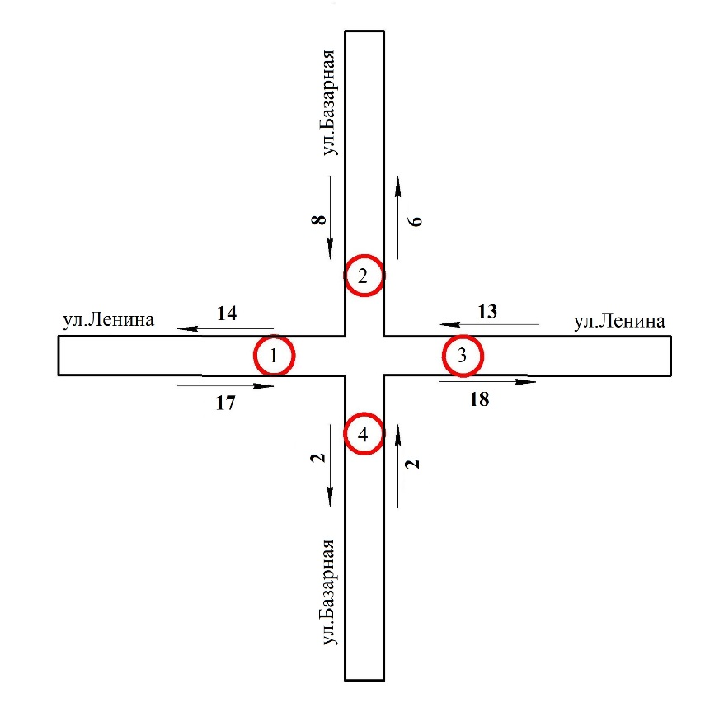
Рис. 1 - Исследуемый перекресток ул. Базарная - ул. Ленина с обозначенными входами
Таблица 3 — Результаты замеров интенсивности транспортных средств (ТС) с 7:00 до 8:00 «утренний час пик».
Вход | Маршрут | Вид ТС |  |  |  |  |  | Результаты
 |  | ИТ | ОТ | ГМ | ГС | ГБ | Итого | Всего
 |  |  |  |  |  |  |  | Исх. поток | Вход.  поток
1 | 1-2 | 1 | 0 | 0 | 0 | 0 | 1 | 17 | 14
 | 1-3 | 15 | 0 | 0 | 0 | 0 | 15
 | 1-4 | 1 | 0 | 0 | 0 | 0 | 1
2 | 2-1 | 4 | 0 | 0 | 0 | 0 | 4 | 8 | 6
 | 2-3 | 3 | 0 | 0 | 0 | 0 | 3
 | 2-4 | 1 | 0 | 0 | 0 | 0 | 1
3 | 3-1 | 8 | 0 | 1 | 0 | 0 | 9 | 13 | 18
 | 3-2 | 4 | 0 | 0 | 0 | 0 | 4
 | 3-4 | 0 | 0 | 0 | 0 | 0 | 0
4 | 4-1 | 1 | 0 | 0 | 0 | 0 | 1 | 2 | 2
 | 4-2 | 1 | 0 | 0 | 0 | 0 | 1
 | 4-3 | 0 | 0 | 0 | 0 | 0 | 0

2. Паспорт перекрестка автодорог ул. Красная - ул. Ленина
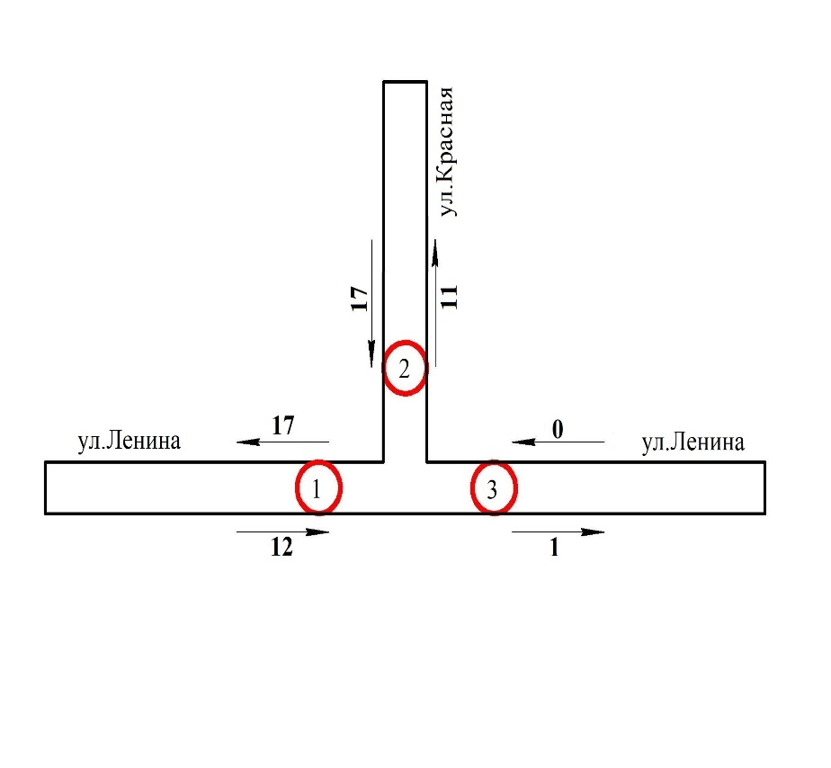
Рис. 2- Исследуемый перекресток ул. Красная - ул. Ленина с обозначенными входами
Таблица 4 — Результаты замеров интенсивности транспортных средств (ТС) с 7:00 до 8:00 «утренний час пик».
Вход | Маршрут | Вид ТС |  |  |  |  |  | Результаты
 |  | ИТ | ОТ | ГМ | ГС | ГБ | Итого | Всего
 |  |  |  |  |  |  |  | Исх. поток | Вход.  поток
1 | 1-2 | 9 | 2 | 0 | 0 | 0 | 11 | 12 | 17
 | 1-3 | 1 | 0 | 0 | 0 | 0 | 1
2 | 2-1 | 16 | 0 | 1 | 0 | 0 | 17 | 17 | 11
 | 2-3 | 0 | 0 | 0 | 0 | 0 | 0
3 | 3-1 | 0 | 0 | 0 | 0 | 0 | 0 | 0 | 0
 | 3-2 | 0 | 0 | 0 | 0 | 0 | 0

3. Паспорт перекрестка автодорог ул. Мира - ул. Красная
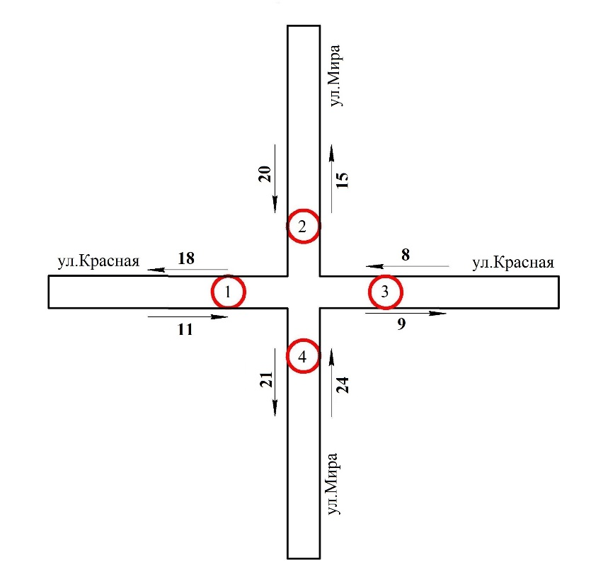
Рис. 3- Исследуемый перекресток ул. Мира - ул. Красная с обозначенными входами
Таблица 5 — Результаты замеров интенсивности транспортных средств (ТС) с 7:00 до 8:00 «утренний час пик».
Вход | Маршрут | Вид ТС |  |  |  |  |  | Результаты
 |  | ИТ | ОТ | ГМ | ГС | ГБ | Итого | Всего
 |  |  |  |  |  |  |  | Исх. поток | Вход.  поток
1 | 1-2 | 3 | 0 | 0 | 0 | 0 | 3 | 11 | 18
 | 1-3 | 4 | 0 | 0 | 0 | 0 | 4
 | 1-4 | 2 | 1 | 1 | 0 | 0 | 4
2 | 2-1 | 4 | 0 | 0 | 0 | 0 | 4 | 20 | 15
 | 2-3 | 1 | 0 | 0 | 0 | 0 | 1
 | 2-4 | 13 | 1 | 0 | 1 | 0 | 15
3 | 3-1 | 4 | 0 | 0 | 0 | 1 | 5 | 8 | 9
 | 3-2 | 1 | 0 | 0 | 0 | 0 | 1
 | 3-4 | 2 | 0 | 0 | 0 | 0 | 2
4 | 4-1 | 9 | 0 | 0 | 0 | 0 | 9 | 24 | 21
 | 4-2 | 11 | 0 | 0 | 0 | 0 | 11
 | 4-3 | 3 | 1 | 0 | 0 | 0 | 4

4. Паспорт перекрестка автодорог ул. Мира - ул. Минометчиков
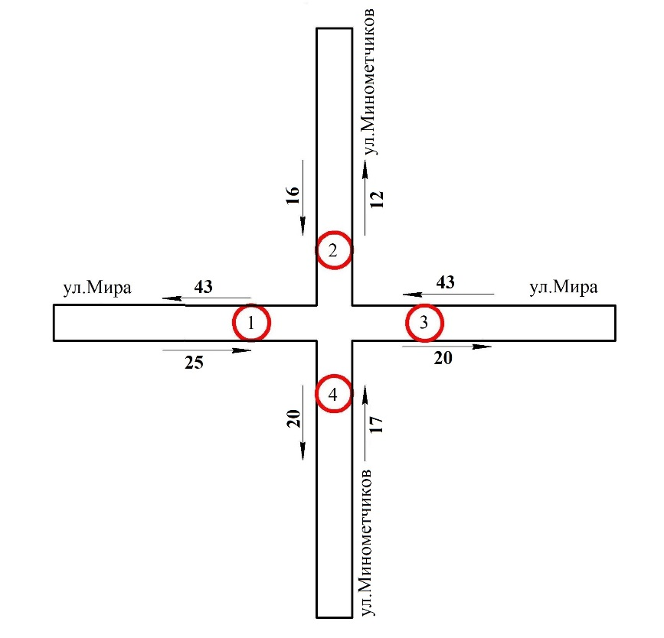
Рис. 4- Исследуемый перекресток ул. Мира - ул. Минометчиков
с обозначенными входами
Таблица 6— Результаты замеров интенсивности транспортных средств (ТС) с 7:00 до 8:00 «утренний час пик».
Вход | Маршрут | Вид ТС |  |  |  |  |  | Результаты
 |  | ИТ | ОТ | ГМ | ГС | ГБ | Итого | Всего
 |  |  |  |  |  |  |  | Исх. поток | Вход.  поток
1 | 1-2 | 7 | 0 | 0 | 0 | 0 | 7 | 25 | 43
 | 1-3 | 9 | 1 | 1 | 0 | 0 | 11
 | 1-4 | 6 | 0 | 0 | 1 | 0 | 7
2 | 2-1 | 6 | 0 | 0 | 0 | 0 | 6 | 16 | 12
 | 2-3 | 4 | 0 | 0 | 0 | 0 | 4
 | 2-4 | 6 | 0 | 0 | 0 | 0 | 6
3 | 3-1 | 32 | 0 | 0 | 2 | 0 | 34 | 43 | 20
 | 3-2 | 2 | 0 | 0 | 0 | 0 | 2
 | 3-4 | 6 | 0 | 1 | 0 | 0 | 7
4 | 4-1 | 9 | 0 | 0 | 0 | 0 | 9 | 17 | 20
 | 4-2 | 3 | 0 | 0 | 0 | 0 | 3
 | 4-3 | 5 | 0 | 0 | 0 | 0 | 5

5. Паспорт перекрестка автодорог ул. Мира - ул. Пионерская
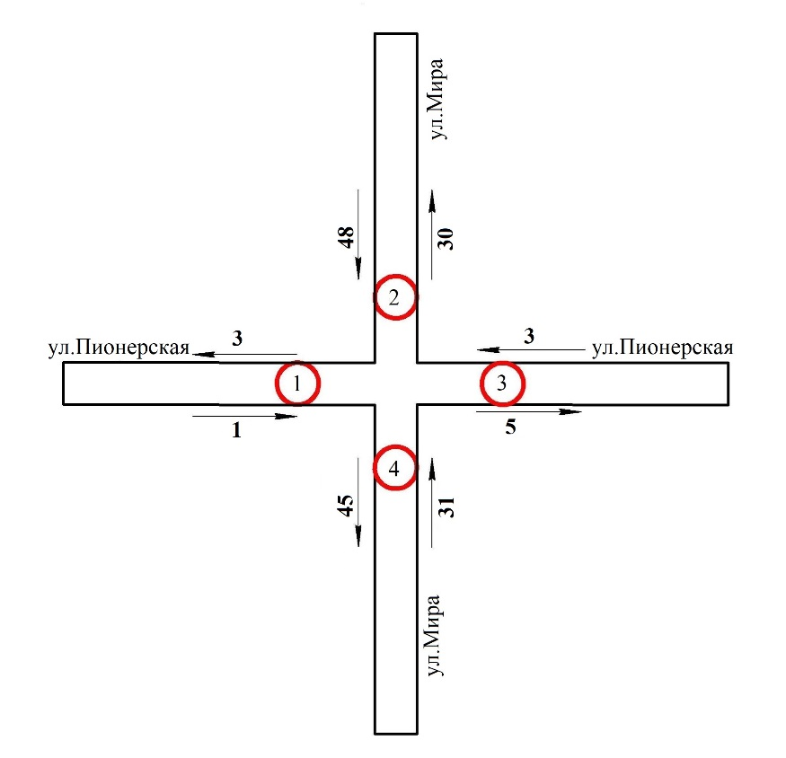
Рис. 5- Исследуемый перекресток ул. Мира - ул. Пионерская
с обозначенными входами
Таблица 7 — Результаты замеров интенсивности транспортных средств (ТС) с 7:00 до 8:00 «утренний час пик».
Вход | Маршрут | Вид ТС |  |  |  |  |  | Результаты
 |  | ИТ | ОТ | ГМ | ГС | ГБ | Итого | Всего
 |  |  |  |  |  |  |  | Исх. поток | Вход.поток
1 | 1-2 | 1 | 0 | 0 | 0 | 0 | 1 | 1 | 3
 | 1-3 | 0 | 0 | 0 | 0 | 0 | 0
 | 1-4 | 0 | 0 | 0 | 0 | 0 | 0
2 | 2-1 | 2 | 0 | 0 | 0 | 0 | 2 | 48 | 30
 | 2-3 | 2 | 0 | 0 | 0 | 0 | 2
 | 2-4 | 38 | 2 | 3 | 1 | 0 | 44
3 | 3-1 | 0 | 0 | 0 | 0 | 0 | 0 | 3 | 5
 | 3-2 | 2 | 0 | 0 | 0 | 0 | 2
 | 3-4 | 1 | 0 | 0 | 0 | 0 | 1
4 | 4-1 | 1 | 0 | 0 | 0 | 0 | 1 | 31 | 45
 | 4-2 | 26 | 0 | 1 | 0 | 0 | 27
 | 4-3 | 2 | 0 | 1 | 0 | 0 | 3

6. Паспорт перекрестка автодорог ул. Первомайская - ул. Тургенева
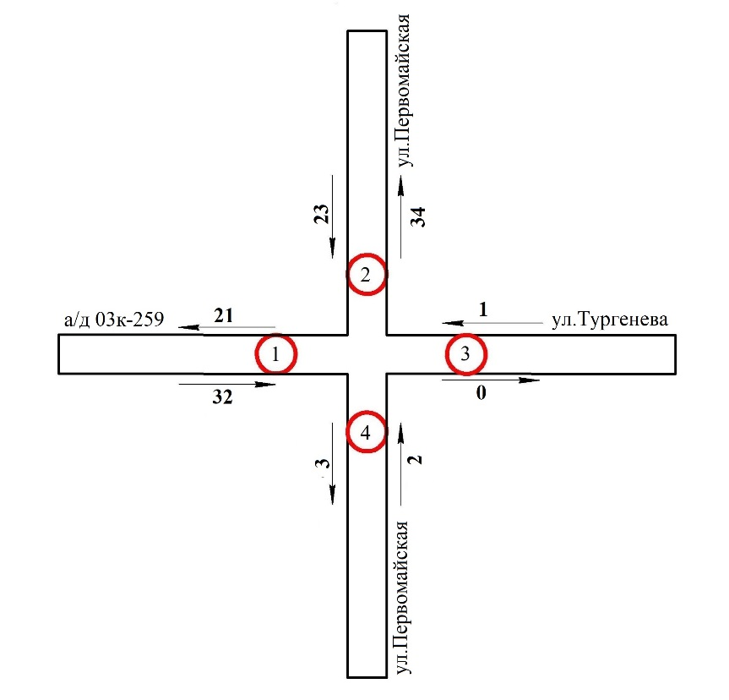
Рис. 6- Исследуемый перекресток ул. Первомайская - ул. Тургенева
с обозначенными входами
Таблица 8— Результаты замеров интенсивности транспортных средств (ТС) с 7:00 до 8:00 «утренний час пик».
Вход | Маршрут | Вид ТС |  |  |  |  |  | Результаты
 |  | ИТ | ОТ | ГМ | ГС | ГБ | Итого | Всего
 |  |  |  |  |  |  |  | Исх. поток | Вход.поток
1 | 1-2 | 30 | 0 | 1 | 0 | 0 | 31 | 32 | 21
 | 1-3 | 0 | 0 | 0 | 0 | 0 | 0
 | 1-4 | 1 | 0 | 0 | 0 | 0 | 1
2 | 2-1 | 20 | 0 | 1 | 0 | 0 | 21 | 23 | 34
 | 2-3 | 0 | 0 | 0 | 0 | 0 | 0
 | 2-4 | 1 | 0 | 0 | 1 | 0 | 2
3 | 3-1 | 0 | 0 | 0 | 0 | 0 | 0 | 1 | 0
 | 3-2 | 1 | 0 | 0 | 0 | 0 | 1
 | 3-4 | 0 | 0 | 0 | 0 | 0 | 0
4 | 4-1 | 0 | 0 | 0 | 0 | 0 | 0 | 2 | 3
 | 4-2 | 1 | 0 | 0 | 1 | 0 | 2
 | 4-3 | 0 | 0 | 0 | 0 | 0 | 0

7. Паспорт перекрестка автодорог ул. Северная - ул. Октябрьская
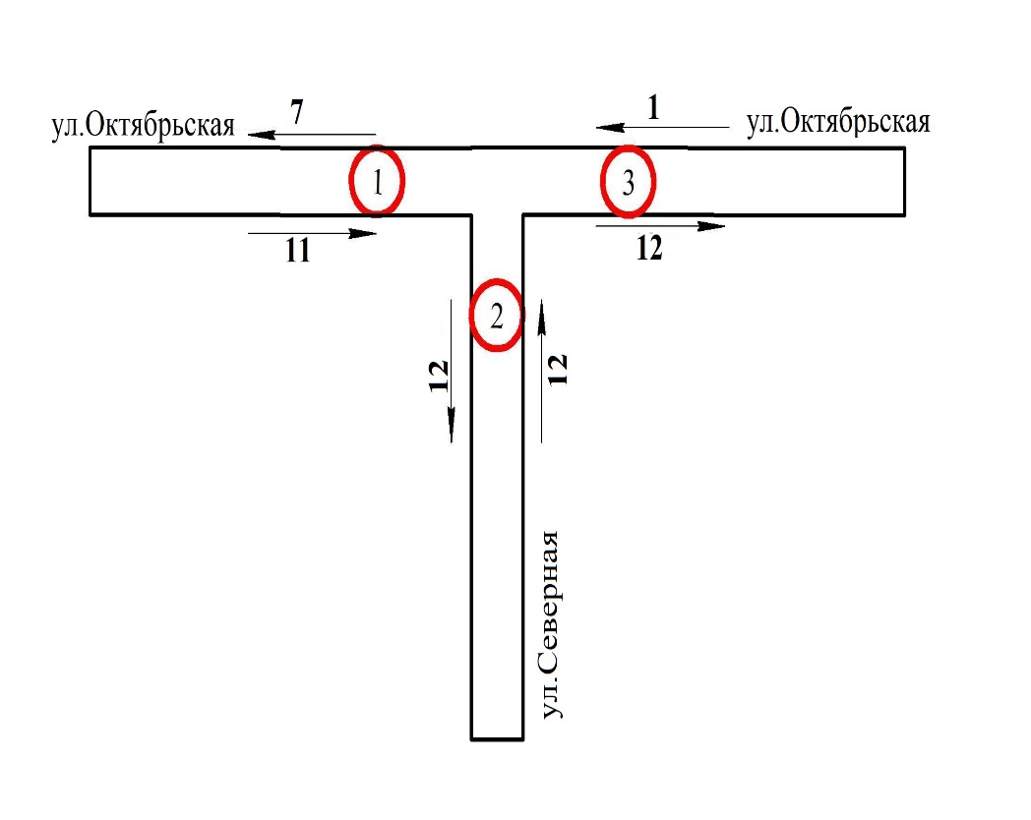
Рис. 7- Исследуемый перекресток ул. Северная - ул. Октябрьская с обозначенными входами

Таблица 9 — Результаты замеров интенсивности транспортных средств (ТС) с 7:00 до 8:00 «утренний час пик».
Вход | Маршрут | Вид ТС |  |  |  |  |  | Результаты
 |  | ИТ | ОТ | ГМ | ГС | ГБ | Итого | Всего
 |  |  |  |  |  |  |  | Исх. поток | Вход.  поток
1 | 1-2 | 11 | 0 | 0 | 0 | 0 | 11 | 11 | 7
 | 1-3 | 0 | 0 | 0 | 0 | 0 | 0
2 | 2-1 | 7 | 0 | 0 | 0 | 0 | 7 | 12 | 12
 | 2-3 | 4 | 0 | 1 | 0 | 0 | 5
3 | 3-1 | 0 | 0 | 0 | 0 | 0 | 0 | 1 | 0
 | 3-2 | 1 | 0 | 0 | 0 | 0 | 1

Подготовка и проведение натурного обследования мест для стоянки и
остановки транспортных средств
Целью проведения натурного обследования мест для стоянки и остановки ТС является определение количества парковочных мест и выявление потребности парковочного пространства.
Подготовка к проведению натурного обследования заключается в выборе мест, времени и способа обследования.
Места для проведения обследования выбираются исходя из назначения парковки. По длительности хранения парковки подразделяются на два типа:
- для постоянного хранения ТС;
- для временного хранения ТС.
Под временным хранением понимается кратковременное (менее 12 ч) хранение на стоянках автомототранспортных средств на незакрепленных за конкретными владельцами машино-местах. Под постоянным – длительное (более 12 ч) хранение автомототранспортных средств на стоянках автомобилей, на закрепленных за конкретными автовладельцами машино-местах.
Гаражно-строительные кооперативы в поселении отсутствуют.
Для обследования мест постоянного хранения ТС в Марьянском сельском поселении выбирались парковки, находящиеся на внутридомовой территории, а также разрешенные для стоянки ТС места на дорогах общего пользования вблизи мест проживания в районах с многоквартирной жилой застройкой. Обследование проводилось по улицам, на которых расположены объекты притяжения или многоэтажные застройки.
В зоне индивидуальной жилой застройки обследование не осуществлялось, так как нормативно установлено, что для хранения транспортных средств на данных территориях используются гаражи или придомовая территория, закрепленная за владельцами частных домов, что исключает дефицит парковочного пространства на данных территориях.
Для обследования мест временного хранения ТС выбирались парковки у следующих крупных мест притяжения:
Таблица 10 - Календарь проведения исследований
Наименование объекта | Адрес
Марьянская участковая больница | Ул. Кирова, 25
Общеобразовательная средняя школа №8 | Ул. Ленина, 52
Общеобразовательная средняя школа №19 | Ул. Пионерская, 55
Администрация СП | Ул. Красная, 31
Детский сад №10 | Ул. Красная, 33
Детский сад №36 | Ул. Пионерская
Детский сад №59 | Ул. Соболя, 2
Продовольственный рынок | Ул. Ленина - Ул. Базарная
Магнит | Ул. Соболя,783
Клиника Меридиан | Первомайская, 14б
Время для проведения обследования выбирается такое, когда на парковках скапливается максимальное количество припаркованных автомобилей.
Для обследования мест постоянного хранения ТС максимальное количество припаркованных автомобилей наблюдается с 19:00 до 7:00 часов, когда большинство жителей находится дома, т.е. время, когда население еще не уехало на работу, либо уже приехало с нее. В связи с тем, что в вечернее время снижается видимость объектов, предпочтительнее выбирать временной промежуток с 6:00 до 7:00 часов.
Время обследования парковок для временного хранения ТС может варьироваться в зависимости от назначения объекта притяжения (объекты торговли, объекты здравоохранения, объекты культуры, объекты спорта, объекты образования, объекты рекреационного назначения, органы власти и управления, объекты транспорта). Для обследования парковочного пространства у объектов притяжения Марьянского сельского поселения выбирались следующие временные периоды:
-объекты торговли, обследовались 19.09.2018 г. в период с 10:00 до 12:00 часов;
-объекты здравоохранения, обследовались 20.09.2018 г. в период с 08:00 до 10:00 часов;
-объекты образования, обследовались 20.09.2018 г. в период с 7:30 до 8:00 часов;
Натурное обследование проводится следующими способами:
- учетчиками. Обследования проводятся несколькими людьми, которые проходя по маршруту, отмеченному на карте визуально оценивают места стоянки и остановки ТС и записывают данные в таблицы (количество учетчиков зависит от площади муниципального образования и времени, выделенного для данного обследования);
- с помощью фото/видеосъемки, когда записываются фото/видеоматериалы, а затем выгружаются на сервер для последующей камеральной обработки с занесением данных в таблицы.
В данном проекте обследование проводилось учетчиками и с помощью фото/видеосъемки.

2.2. Результаты анализа организационной деятельности органов государственной власти Краснодарского края и органов местного самоуправления Марьянского сельского поселения
по организации дорожного движения
2.2.1. Содержание организационной деятельности органов государственной власти субъекта Российской Федерации и органов местного самоуправления по организации дорожного движения
Согласно Концепции проекта Федерального закона «Об организации дорожного движения и о внесении изменений в отдельные законодательные акты Российской Федерации» (разработчик Проекта – Министерство транспорта РФ), организационная деятельность органов государственной власти субъекта Российской Федерации и органов местного самоуправления по организации дорожного движения должна включать в себя:
- реализацию региональной и муниципальной политики в области организации дорожного движения на территории муниципального образования;
- организацию и мониторинг дорожного движения на автомобильных дорогах регионального или межмуниципального значения, а также местного значения, расположенных в границах муниципального образования, за исключением автомобильных дорог федерального значения;
- ведение учета основных параметров дорожного движения на территории муниципального образования;
- содержание технических средств организации дорожного движения (ТСОДД) на автомобильных дорогах;
- ведение реестра парковок общего пользования на территории муниципального образования.
2.2.1.1. Реализация региональной и муниципальной политики в области организации дорожного движения на территории Марьянского сельского поселения
Целью государственной политики в сфере организации дорожного движения (ОДД) является достижение высоких стандартов качества жизни населения и обслуживания экономики за счет эффективного и качественного удовлетворения транспортного спроса при условии одновременной минимизации всех видов, сопутствующих социальных, экономических и экологических издержек.
Целью государственного регулирования в сфере организации дорожного движения и развития территориальных транспортных систем является создание правовых, экономических и технических условий для обеспечения надежного и безопасного движения транспортных средств и пешеходов.
Государственная политика в сфере организации дорожного движения включает в себя следующие направления:
- совершенствование территориального и территориально- транспортного планирования;
- развитие улично-дорожных сетей;
- модернизация общественного пассажирского транспорта;
- организация городского парковочного пространства и парковочная политика;
- введение приоритетов в управлении движением автотранспорта;
- совершенствование инженерных средств и методов организации дорожного движения;
- оптимизация работы грузового автомобильного транспорта;
- формирование новых стереотипов транспортного поведения населения;
- поощрение современных форм организации различных видов трудовой деятельности, сокращающих транспортный спрос населения и общественные транспортные издержки для государства.
Ведущая роль в регламентации общественных отношений в области организации дорожного движения принадлежит Федеральному закону № 196- ФЗ «О безопасности дорожного движения», который определяет понятие «организация дорожного движения» как комплекс организационно-правовых, организационно- технических мероприятий и распорядительных действий по управлению движением на дорогах. Этот закон не регулирует всего круга вопросов, связанных с организацией дорожного движения в предложенном толковании, а ограничивается вопросами обеспечения безопасности дорожного движения без установления целевых ориентиров этой деятельности.
Действующее законодательство, в том числе федеральные законы № 131- ФЗ «Об общих принципах организации местного самоуправления в Российской Федерации», Градостроительный кодекс и Земельный кодекс, не позволяют чётко распределять обязанности и ответственность субъектов организации дорожного движения на всех уровнях, установить их функциональные связи, координировать их деятельность, рационально планировать осуществление комплексных мероприятий в данной сфере. Таким образом, местные власти, уполномоченные Федеральным законом «Об общих принципах организации местного самоуправления в Российской Федерации» заниматься вопросами муниципального дорожного строительства, содержанием объектов транспортной инфраструктуры, а также созданием условий для предоставления транспортных услуг населению и организации его транспортного обслуживания, остаются один на один с проблемами, порождёнными перегруженностью улично-дорожных сетей. При этом, за редким исключением, они не располагают ни правовыми, ни институциональными, ни финансовыми, ни методическими, ни кадровыми ресурсами.
С учетом действующего законодательства задачи деятельности по ОДД фактически распределены между уровнями управления следующим образом:
а) федеральный уровень:
1) разработка новых правовых документов, регулирующих деятельность в сфере транспортного планирования, управления транспортным спросом и организации дорожного движения;
2) разработка нормативных документов, методических рекомендаций и руководств по формированию и реализации планов и программ в сфере транспортного планирования, управления транспортным спросом и организации дорожного движения, на местном уровне;
3) обеспечение соответствия деятельности местных властей в данной сфере принципам государственной политики средствами экспертизы, надзора и контроля;
б) региональный уровень:
1) обеспечение и регулирование взаимодействия властей муниципальных образований, входящих в состав региона, при разработке и реализации планов и программ управления транспортным спросом и организации дорожного движения местного уровня;
2) согласование конкретных мероприятий по управлению транспортным спросом и организации дорожного движения, проводимых местными властями, в случае если эти мероприятия затрагивают дорожную сеть регионального значения;
в) местный уровень:
1) разработка программ комплексного развития транспортной инфраструктуры (ПКРТИ) и комплексных схем организации дорожного движения (КСОДД) в составе документов территориального планирования, на основе принципов государственной политики в данной сфере;
2) разработка и реализация программ мероприятий по управлению транспортным спросом и организации дорожного движения на основе принятых документов территориального планирования и планировки территории.
Для проведения современной политики в области ОДД используются следующие принципы:
Отношение к пропускной способности дорожных сетей как к ограниченному, но жизненно необходимому ресурсу, пользующемуся повышенным спросом. Его дефицит приводит к транспортным заторам, что эквивалентно очередям за дефицитным товаром. С дефицитом борются двумя путями – либо увеличением уровня предложения (наращивание пропускной способности УДС), либо уменьшением уровня спроса (ограничением доступа на дороги или введением платы за пользование). Таким образом, решение проблемы перегруженности УДС заключается в выборе методов, которые позволят регулировать транспортный спрос, влиять на его величину и структуру.
Максимально полное использование имеющейся пропускной способности муниципальных и региональных дорожных сетей.
Комплексность принимаемых решений, под которой подразумевается координация деятельности в сфере ОДД с деятельностью в сфере градостроительства, дорожного строительства, развития общественного пассажирского и грузового автотранспорта. Непрерывность планирования, мониторинга реализации планов, и их корректировки.
Как показывает мировой опыт, данные принципы могут быть реализованы следующими методами:
- совершенствованием существующих схем движения автотранспорта и методов регулирования движения на существующих дорожных сетях – реализуется с помощью традиционных средств организации дорожного движения (таких, как установка дорожных знаков, нанесение разметки на проезжую часть, светофорное регулирование, введение одностороннего движения и т.д.);
- введением прямых и косвенных ограничений на пользование УДС некоторыми типами транспортных средств (ограничения парковки в зонах с перегруженной УДС, постоянные или временные запреты на въезд, платный въезд и парковку);
- информационным обеспечением участников дорожного движения через специализированные радиоканалы, услуги сети Интернет и сотовой связи, электронные табло и т.п., (оповещение водителей о состоянии дорожной сети, оптимальном маршруте, ДТП, пробках и т.д.);
- развитием общественного пассажирского транспорта как главного, и зачастую и единственного конкурента личного легкового автомобиля (открытие новых маршрутов, строительство пересадочных узлов и пассажирских терминалов, предоставление наземному общественному пассажирскому транспорту приоритета в дорожном движении, устройство «перехватывающих парковок», прогрессивная тарифная политика, развитие новых видов внеуличного транспорта и т.п.);
- учетом транспортной составляющей при градостроительной деятельности (снижение уровня транспортного спроса средствами градостроительного планирования, обеспечение сбалансированного транспортного и социально- экономического развития территории, проектирование «самодостаточных» с точки зрения занятости населения районов, обязательная разработка ПКРТИ, КСОДД и т.п.).
2.2.1.2. Организация и мониторинг дорожного движения на автомобильных дорогах регионального или межмуниципального значения, а также местного значения, расположенных в границах муниципальных образований, за исключением автомобильных дорог федерального значения
Министерство транспорта Российской Федерации определяет организацию дорожного движения как деятельность по упорядочиванию движения транспортных средств и (или) пешеходов на дорогах, направленную на снижение потерь времени (задержек) при их передвижении, при условии обеспечения безопасности дорожного движения. Под мониторингом дорожного движения понимается сбор, обработка и накопление данных о параметрах движения транспортных средств (скорости движения, интенсивности, уровня загрузки, интервалов движения, дислокации и состояния технических средств организации дорожного движения) на автомобильных дорогах, улицах, отдельных их участках, транспортных узлах, характерных участках улично-дорожной сети городских округов и поселений с целью контроля соответствия транспортно- эксплуатационных характеристик улично-дорожной сети потребностям транспортной системы.
Постановление Правительства РФ от 11 июня 2004 г. № 274 «Вопросы Министерства транспорта Российской Федерации» пунктом 1 устанавливает, что Министерство транспорта Российской Федерации является федеральным органом исполнительной власти в области транспорта, осуществляющим функции по выработке государственной политики и нормативно-правовому регулированию в сфере автомобильного транспорта, дорожного хозяйства, а также организации дорожного движения в части организационно-правовых мероприятий по управлению движением на автомобильных дорогах.
В целях эффективного разграничения полномочий в области организации дорожного движения между Российской Федерации, субъектами Российской Федерации и органами местного самоуправления разграничение компетенции должно определяться посредством установления исчерпывающего перечня вопросов, закрепляемых за Российской Федерацией, субъектами Российской Федерации и органами местного самоуправления.
Существенным правовым пробелом является и то обстоятельство, что на законодательном уровне не содержится четкой системы разграничения ответственности и полномочий государственных органов исполнительной власти в области организации дорожного движения.
Таким образом, полномочия по организации дорожного движения и мониторинга дорожного движения на автомобильных дорогах регионального или межмуниципального значения, а также местного значения, расположенных в границах муниципального образования, за исключением автомобильных дорог федерального значения, находятся у исполнительных органов государственной власти федерального и регионального уровня. На местном уровне участие в данной деятельности сведено к разработке и реализации ПКРТИ, КСОДД и проектов организации дорожного движения (ПОДД).
2.2.1.3. Ведение учета основных параметров дорожного движения на территории муниципальных образований
К основным параметрам дорожного движения относятся параметры дорожного движения, характеризующие среднюю скорость передвижения транспортных средств по дорогам, потерю времени (задержку) в передвижении транспортных средств или пешеходов, среднее количество транспортных средств в движении, приходящиеся на один километр полосы для движения (плотность движения).
Порядок определения основных параметров дорожного движения, порядок ведения их учета, использования учетных сведений и формирования отчетных данных в области организации дорожного движения устанавливается Правительством Российской Федерации. Учет основных параметров предназначен для организации и проведения федеральными органами исполнительной власти, органами исполнительной власти субъектов Российской Федерации и органами местного самоуправления работ по подготовке и реализации государственной и муниципальной политики в области организации дорожного движения.
2.2.1.4. Содержание технических средств организации дорожного движения на автомобильных дорогах
Министерство транспорта РФ определяет технические средства организации дорожного движения, как сооружения и устройства, являющиеся элементами обустройства дорог и предназначенные для упорядочивания движения транспортных средств и (или) пешеходов (дорожные знаки, разметка, светофоры, дорожные ограждения, направляющие устройства и иные сооружения и устройства, необходимые для технического обеспечения организации дорожного движения).
Установка, замена, демонтаж и содержание технических средств организации дорожного движения осуществляются в соответствии с законодательством Российской Федерации об автомобильных дорогах и дорожной деятельности, законодательством Российской Федерации по безопасности дорожного движения и законодательством Российской Федерации о техническом регулировании и стандартизации.
Согласно Федеральному закону № 257-ФЗ «Об автомобильных дорогах и о дорожной деятельности в Российской Федерации и о внесении изменений в отдельные законодательные акты Российской Федерации», деятельность по организации дорожного движения, включающая работы по содержанию и ремонту технических средств организации дорожного движения, отнесена в Российской Федерации к дорожной деятельности.
Согласно Федеральному закону № 196-ФЗ «О безопасности дорожного движения», деятельность по организации дорожного движения должна осуществляться на основе комплексного использования технических средств и конструкций, применение которых регламентировано действующими в Российской Федерации техническими регламентами и предусмотрено проектами и схемами организации дорожного движения.
К законодательным актам в сфере использования и обслуживания технических средств организации дорожного движения относят также следующие Государственные стандарты:
- ГОСТ Р 52289-2004 «Технические средства организации дорожного движения. Правила применения дорожных знаков, разметки, светофоров, дорожных ограждений и направляющих устройств» (утвержден приказом Федерального агентства по техническому регулированию и метрологии от 15 декабря 2004 г. № 120- ст);
- ГОСТ Р 52290-2004 «Технические средства организации дорожного движения. Знаки дорожные. Общие технические требования» (утвержден приказом Федерального агентства по техническому регулированию и метрологии от 15 декабря 2004 г. № 121-ст);
- ГОСТ Р 52605-2006 «Технические средства организации дорожного движения. Искусственные неровности. Общие технические требования. Правила применения» (утвержден приказом Федерального агентства по техническому 57 регулированию и метрологии от 11 декабря 2006 г. № 295-ст);
- ГОСТ Р 52765-2007 «Дороги автомобильные общего пользования. Элементы обустройства. Классификация» (утвержден Приказом Федерального агентства по техническому регулированию и метрологии от 23 октября 2007 г. № 269-ст);
- ГОСТ Р 52766-2007 «Дороги автомобильные общего пользования. Элементы обустройства. Общие требования» (утвержден Приказом Федерального агентства по техническому регулированию и метрологии от 23 октября 2007 г. № 270-ст);
- ГОСТ Р 52282-2004 «Технические средства организации дорожного движения. Правила применения дорожных знаков, разметки, светофоров, дорожных ограждений и направляющих устройств» (утвержден приказом Федерального агентства по техническому регулированию и метрологии от 15 декабря 2004 г. № 120- ст);
- ГОСТ Р 52606-2006 «Технические средства организации дорожного движения. Классификация дорожных ограждений» (утвержден приказом Федерального агентства по техническому регулированию и метрологии от 11 декабря 2006 г. № 296-ст);
- ГОСТ Р 52607-2006 «Технические средства организации дорожного движения. Ограждения дорожные удерживающие боковые для автомобилей. Общие технические требования» (утвержден приказом Федерального агентства по техническому регулированию и метрологии от 11 декабря 2006 г. № 297-ст).
2.2.1.5. Ведение реестра парковок общего пользования на территории муниципального образования
Министерство Транспорта Российской Федерации определяет:
- парковку общего пользования, как парковку (парковочное место), предназначенную для использования неограниченным кругом лиц;
- владельца парковки, как уполномоченный орган субъекта Российской Федерации, уполномоченный орган местного самоуправления, юридическое лицо или индивидуального предпринимателя, во владении которого находится парковка.
Реестр парковок общего пользования представляет собой информационный ресурс, содержащий сведения о парковках общего пользования, расположенных на территориях муниципальных образований, вне зависимости от их назначения и формы собственности.
Ведение реестра парковок общего пользования осуществляется уполномоченным органом местного самоуправления в порядке, установленном уполномоченным органом государственной власти субъекта Российской Федерации.
Контроль за соблюдением правил использования парковок общего пользования осуществляется владельцами парковок.
2.2.2. Анализ организационной деятельности органов местного самоуправления по организации дорожного движения
Федеральным законом от 08.11.2007 № 257-ФЗ «Об автомобильных дорогах и о дорожной деятельности в Российской Федерации и о внесении изменений в отдельные законодательные акты Российской Федерации» работы по организации дорожного движения отнесены к содержанию автомобильных дорог, т.е. рассматривается как часть исключительно дорожной деятельности. В то же время, вопросы обеспечения пропускной способности дорог этим законом не регулируются и соответствующие цели не ставятся.
Таким образом, задачи деятельности по ОДД на территории Марьянского сельского поселения фактически решают органы местного самоуправления муниципального образования. В Марьянском сельском поселении разработана и утверждена главой администрации муниципального образования «Дислокация дорожных знаков».
Во исполнение Поручения Президента РФ № Пр-637 (пункт «4б») данного на заседании Президиума Госсовета РФ по вопросам безопасности дорожного движения, состоявшегося 14 марта 2016 года в г. Ярославле, согласно которому органам местного самоуправления РФ предписано в срок до 1 декабря 2018 года разработать КСОДД на территориях муниципальных образований, администрацией Марьянского сельского поселения была инициирована разработка настоящего проекта. На основе утвержденного документа по итогам разработки, в целях физической реализации мероприятий КСОДД по организации дорожного движения, органы местного самоуправления Марьянского сельского поселения могут организовывать разработку ПОДД.
С целью решения вопросов, связанных с обеспечением достаточного парковочного пространства, рекомендуется организовать работу по ведению реестра парковок общего пользования на территории Марьянского сельского поселения в соответствии с пунктом 2.2.1.5 настоящей КСОДД.
2.3. Результаты анализа нормативного правового и информационного обеспечения деятельности в сфере ОДД
Деятельность в сфере организации дорожного движения основывается на исполнении требований следующих нормативных актов:
- Градостроительного кодекса Российской Федерации от 29.12.2004 №190-ФЗ;
- Федеральный закон от 10.12.1995 №196-ФЗ "О безопасности дорожного движения";
- Федеральный закон от 27.12.2002 №184-ФЗ "О техническом регулировании";
-Федеральный закон от 08.11.2007 №257-ФЗ "Об автомобильных дорогах и о дорожной деятельности в Российской Федерации и о внесений изменений в отдельные законодательные акты Российской Федерации";
- Федеральный закон от 8.11.2007 №159-ФЗ "Устав автомобильного транспорта и городского наземного электрического транспорта";
- Федеральный закон от 27.12.2002 №184-ФЗ "О техническом регулировании";
- Указ президента Российской Федерации от 15.06.1998 №711 "О дополнительных мерах по обеспечению безопасности дорожного движения";
- Постановление Правительства Российской Федерации от 02.09.2009 №717 "О нормах отвода земель для размещения автомобильных дорог и (или) объектов дорожного сервиса";
- Постановление Правительства Российской Федерации от 28.09.2009 №767 "О классификации автомобильных дорог в Российской Федерации";
- Постановление Правительства Российской Федерации от 29.10.2009 №860 "О требованиях к обеспеченности автомобильных дорог общего пользования объектами дорожного сервиса, размещаемые в границах полос отвода";
- Приказ Минтранса России от 05.05.2012 №137 "Об утверждении Административного регламента Федерального дорожного агентства предоставления государственной услуги по предоставлению гражданам или юридическим лицам земельных участков в границах полосы отвода автомобильной дороги федерального значения для размещения объектов дорожного сервиса";
- ГОСТ 25458-82 Опоры деревянные дорожных знаков;
- ГОСТ 25459-82 Опоры железобетонных дорожных знаков;
- ГОСТ 26804-2012 Ограждения дорожные металлические барьерного типа. Технические условия.
- ГОСТ Р 56925-2016 Дороги автомобильные и аэродромы. Методы измерения неровностей оснований и покрытий;
- ГОСТ 30413-96 Дороги автомобильные. Метод определения коэффициента сцепления колеса
- ГОСТ 52575-2006 Дороги автомобильные общего пользования. Материалы для дорожной разметки. Технические требования.
- ГОСТ 52576-2006 Дороги автомобильные общего пользования. Материалы для дорожной разметки. Методы испытаний.
- ГОСТ 52577-2006 Методы определения параметров геометрических элементов автомобильных дорог;
- ГОСТ 52605-2006 Технические средства организации дорожного движения. Искусственные неровности.
- ГОСТ 33127-2014 Дороги автомобильные общего пользования. Ограждения дорожные. Классификация (с Поправкой);
-ГОСТ Р 51709-2001 Автотранспортные средства. Требования безопасности к техническому состоянию и методы проверки.
- ГОСТ 33220-2015 Дороги автомобильные общего пользования. Требования к эксплуатационному состоянию
- ГОСТ Р 50971-2011 Технические средства организации дорожного движения. Световозвращатели дорожные. Общие технические требования. Правила применения.
- ГОСТ 52282-2004 Технические средства организации дорожного движения. Светофоры дорожные.
- ГОСТ Р 52289-2004 Технические средства организации дорожного движения. Правила применения дорожных знаков, разметки, светофоров, дорожных ограждений и направляющих устройств.
- ГОСТ Р 52290-2004 Технические средства организации дорожного движения. Знаки дорожные. Общие технические требования;
- ГОСТ Р 52398-2005 Классификация автомобильных дорог. Основные параметры и требования;
- ГОСТ Р 52765-2007 Дороги автомобильные общего пользования. Элементы обустройства. Классификация
- ГОСТ Р 52766-2007 Дороги автомобильные общего пользования.
-Элементы обустройства. Общие требования;
- ГОСТ Р 52721-2007 Технические средства организации дорожного движения. Методы испытаний дорожный ограждений;
- ГОСТ Р 52399-2005 Геометрические элементы автомобильных дорог;
- ГОСТ Р 52607-2006 Ограждения дорожные удерживающие. Боковые для автомобилей;
- ГОСТ Р 52748-2007 Дороги автомобильные общего пользования. Нормативные нагрузки, расчетные схемы нагружения и габариты приближения;
- ГОСТ Р 52044-2003 Наружная реклама на автомобильных дорогах и территориях городских и сельских поселений;
- СП 34.13330.2012 "Свод правил. Автомобильные дороги. Актуализированная редакция СНиП 2.05.02-85*";
- СП 42.13330.2011 "Градостроительство. Планировка и застройка городских и сельских поселений";
- СП 51.13330.2011 "Защита от шума".
Информационное обеспечение участников дорожного движения проводится путем размещения информации по организации дорожного движения (расписание работы общественного транспорта, график выполнения дорожных работ, планы по проектированию и строительству в сфере дорожного хозяйства) с помощью сетей интернет на официальном сайте Марьянского сельского поселения и на информационных стендах администрации.
2.4. Результаты анализа имеющихся документов территориального планирования и документации по планировке территории, документов стратегического планирования
В соответствии с передовыми тенденциями в области организации дорожного движения документацией по организации дорожного движения являются комплексные схемы организации дорожного движения и (или) проекты организации дорожного движения. Документация по организации дорожного движения разрабатывается на основе документов территориального планирования, документации по планировке территорий, подготовка и утверждение которых осуществляются в соответствии с Градостроительным кодексом Российской Федерации, планов и программ комплексного социально-экономического развития муниципального образования (при их наличии), долгосрочных целевых программ, программ комплексного развития транспортной инфраструктуры, поселений, результатов исследования существующих и прогнозируемых параметров дорожного движения, статистической информации.
2.4.1. Анализ имеющихся документов территориального планирования
Согласно Градостроительному кодексу Российской Федерации от 29.12.2004 N 190-ФЗ (ред. от 29.07.2017) (с изм. и доп., вступ. в силу с 11.08.2017) документами территориального планирования муниципального образования является:
1) генеральный план муниципального образования;
2) схемы территориального планирования (СТП).
Документы территориального планирования муниципального образования устанавливает границы муниципального образования, размещение объектов местного значения, границы населенных пунктов, границы и параметры функциональных зон (зон, для которых определены границы и функциональное назначение).
Документы территориального планирования как правовые акты, к которым относятся генеральные планы, оперируют важнейшими и весьма ценными в условиях рынка ресурсами – территорией, земельными участками, местоположением объектов недвижимости, градостроительными регламентами разрешенного использования и режимами ограничения использования земельных участков, и др.
2.4.1.1. Анализ Генерального плана Марьянского сельского поселения
Генеральный план Марьянского сельского поселения является основополагающим документом территориального планирования.
Генеральный план предусматривает дальнейшее развитие существующей территориально-планировочной структуры в увязке со вновь осваиваемыми территориями, комплексное решение экологических и градостроительных задач, развитие системы внешнего транспорта.
Разработанная данным проектом планировочная структура основана на принципах развития Марьянского сельского поселения:
- выработка рациональных решений по планировочной организации, функциональному зонированию территории и созданию условий для проведения градостроительного зонирования, соответствующего максимальному раскрытию рекреационного и социально-экономического потенциала поселения с учетом развития инженерной и транспортной инфраструктуры;
- определение необходимых исходных условий развития, прежде всего за счет площади земель, занимаемых населенным пунктом.
В границах поселения на его большей части расположены земли сельскохозяйственного назначения, животноводческие фермы, полевые станы бригад, на территории которых функционируют мастерские, зернотоки, зернохранилища, конторские здания, стоянки сельскохозяйственной техники. Земли данной категории занимают большую часть поселения – 86,54 % от его общей площади. Проектом предлагается сохранение или восстановление по прямому функциональному назначению всех животноводческих и сельскохозяйственных предприятий поселения независимо от формы собственности, возможно их перепрофилирование с соблюдением нормативных разрывов до застройки станицы в соответствии с санитарной классификацией.

Архитектурно-планировочная организация территории
Территория поселения обладает определенными природными ресурсами, рыболовными и охотничьими угодьями, водным зеркалом Кубани, предоставляющими возможности для создания рекреационных объектов местного значения – баз отдыха.
На землях населенного пункта в графических материалах генерального плана обозначены территории, предлагаемые ранее разработанным генеральным планом к освоению под жилую застройку. Проектируемая жилая застройка станицы Марьянской представлена исключительно индивидуальным жилым фондом с приусадебными участками с предельными размерами, устанавливаемыми администрацией сельского поселения.
К жилой застройке, попадающей в зоны различных планировочных ограничений, предъявляются особые требования по ее использованию: речь идет об охранной зоне источников водоснабжения, зоне временной охраны памятников историко-культурного наследия, санитарно-защитной зоне от сельскохозяйственных предприятий, кладбищ и т.п.
В связи с недостаточным уровнем обеспеченности станицы объектами обслуживания выполнен расчет необходимости в объектах обслуживания и зарезервированы не занятые застройкой земельные участки для размещения объектов общественных центров обслуживания.
В составе проекта предусмотрено обеспечение жителей станицы Марьянской полным набором инженерного обеспечения: водоснабжение, газоснабжение, электроснабжение, канализация, телефонизация.
Для оздоровления микроклимата и создания безопасных условий проживания в соответствии с нормативным санитарными требованиями проектом предусматривается ликвидация несанкционированной свалки мусора. В перспективе после реализации инвестиционного проекта и строительства мусороперерабатывающего завода на территории Красноармейского района вышеназванную территория будет необходимо рекультивировать и использовать для размещения площадок с бункерами по сбору ТБО с последующим вывозом на МПЗ.
Производственные и сельскохозяйственные предприятия высокого класса согласно санитарной классификации СанПиН 2.2.1/2.1.1.1200-03 и (или) с невозможностью организовать нормативные размеры санитарно-защитных зон (СЗЗ), необходимо закрывать. Но, учитывая права собственников и необходимость сохранения производственных мощностей и рабочих мест, выборочно проектом предлагается сохранение при условии выполнения ряда мероприятий:
  - необходимость организации и соблюдения предприятиями мероприятий по организации СЗЗ, которые согласовываются органами Роспотребнадзора с учетом результатов санитарно-эпидемиологической экспертизы материалов и технологических процессов, расчетов рассеивания, уровня производимого шума и запыленности воздуха;
  - возможно сокращение части территории предприятий под основную производственную деятельность с использованием прилегающей к жилой застройке территории под административно-хозяйственную и коммунально-складскую зону этого же предприятия.
Проектом сохраняются все памятники истории и монументального искусства, расположенные на территории станицы и поселения с обозначением границ охранных зон.
Таблица 11- Перечень инвестиционных проектов в соответствии с генеральным планом Марьянского сельского поселения
№ п/п | Наименование | Кол-во
1 | Поликлиника, стационар, молочная кухня | 1
2 | Общеобразовательная школа | 1
3 | Детский сад | 1
4 | Спортивно-оздоровительный центр с многофункциональными залами, бассейном, сауной | 2
5 | База отдыха «Тополя» | 1
6 | Общественный подцентр в составе: - магазины товаров повседневного спроса; - приемный пункт КБО; - кафе; - почта, узел связи; - аптека | 1
7 | Торгово-бытовой комплекс, гостиница | 1
8 | Торгово-развлекательный центр, ресторан, автосервис | 1
9 | Баня, прачечная, химчистка | 1
10 | Автопавильон | 1
11 | Котельная | 3
12 | Трансформаторная подстанция ПС 110/10 кВ «Марьянская» | 1
13 | Территория для ПС 110/35/10 кВ завода по переработке электротехнического алюминия и производства КПП | 1
14 | Очистные сооружения мощностью 4100 м³/сут. | 1
16 | Узел водозаборных сооружений | 1
17 | Объекты дорожного сервиса | 1
18 | Станция технического обслуживания автомобилей, магазин | 1
19 | Сельскохозяйственное предприятие | 1
20 | Автозаправочная станция «Каскад» | 1
21 | Похоронное бюро | 1
22 | Ветеринарная клиника с аптекой | 1
23 | Пожарное депо на 2 автомобиля | 1
24 | Предприятие IV-V класса | 1
25 | Завод сухих строительных смесей ООО «ДИОЛ» | 1
26 | Завод по переработке электротехни-ческого алюминия и производству кабельно-проводниковой продукции ЗАО «Сикамес-Росс» | 1
27 | Территория топливно-энергетического комплекса завода по переработке электротехнического алюминия и производства КПП | 1
28 | Предприятие по производству электрогенераторов | 1
29 | Кукурузно-паточный завод | 1
30 | Производственная база по переработке сельскохозяйственной продукции | 1
31 | Автостоянка для размещения грузового автотранспорта | 1
31 | Открытая стоянка грузового транспорта с автомойкой на 2 поста | 1
32 | Материальные склады и склады промышленных и производственных товаров | 1
33 | Мебельный цех с объектами вспомогательного назначения | 1
34 | Завод по переработке семян подсолнечника | 1

2.4.1.2. Анализ имеющейся документации по планировке территории
Согласно Градостроительному кодексу Российской Федерации от 29.12.2004 N 190-ФЗ (ред. от 29.07.2017) (с изм. и доп., вступ. в силу с 11.08.2017) видами документации по планировке территории являются:
1) проект планировки территории;
2) проект межевания территории.
Документация по планировке территории необходима в целях обеспечения устойчивого развития территорий, в том числе выделения элементов планировочной структуры, установления границ земельных участков, установления границ зон планируемого размещения объектов капитального строительства.
Документы по планировке территории в Марьянском сельском поселении отсутствуют.
2.4.1.3. Анализ документов стратегического планирования
В целях проведения анализа документов стратегического планирования в части, касающейся муниципального образования Марьянского сельского поселения, были рассмотрены соответствующие нормативные акты федерального, регионального и местного уровня.
Стратегическое планирование в Российской Федерации (далее - стратегическое планирование) осуществляется на основании норм Федерального закона от 28 июня 2014 года № 172-ФЗ «О стратегическом планировании в Российской Федерации» на федеральном уровне, уровне субъектов Российской Федерации и уровне муниципальных образований.
К полномочиям органов местного самоуправления в сфере стратегического планирования относятся:
- определение долгосрочных целей и задач муниципального управления и социально-экономического развития муниципальных образований, согласованных с приоритетами и целями социально-экономического развития Российской Федерации и субъектов Российской Федерации;
- разработка, рассмотрение, утверждение (одобрение) и реализация документов стратегического планирования по вопросам, отнесенным к полномочиям органов местного самоуправления;
- мониторинг и контроль реализации документов стратегического планирования, утвержденных (одобренных) органами местного самоуправления;
- иные полномочия в сфере стратегического планирования, определенные федеральными законами и муниципальными нормативными правовыми актами.
Основным стратегическим документом, который определяет направление развития всего транспортного комплекса страны, является «Транспортная стратегия Российской Федерации на период до 2030 года» (утверждена распоряжением Правительства РФ от 22 ноября 2008 г. № 1734-р с редакцией от 11 июня 2014 года № 1032-р).
Главная задача государства в сфере функционирования и развития транспортной системы России – создание условий для экономического роста, повышение конкурентоспособности национальной экономики и качества жизни населения через доступ к безопасным и качественным транспортным услугам, превращение географических особенностей России в ее конкурентное преимущество.
Цели Транспортной стратегии:
- формирование единого транспортного пространства России на базе сбалансированного опережающего развития эффективной транспортной инфраструктуры;
- обеспечение доступности и качества транспортно-логистических услуг в области грузовых перевозок на уровне потребностей развития экономики страны;
- обеспечение доступности и качества транспортных услуг для населения в соответствии с социальными стандартами;
- интеграция в мировое транспортное пространство, реализация транзитного потенциала страны;
- повышение уровня безопасности транспортной системы;
- снижение негативного воздействия транспортной системы на окружающую среду.
«Концепция долгосрочного социально-экономического развития Российской Федерации на период до 2020 года» (утверждена распоряжением Правительства РФ от 17 ноября 2008 года № 1662-р) – это национальная социально-политическая государственная концепция, целью которой является проведение комплекса мероприятий по улучшению уровня жизни граждан страны, укреплению системы обороны, развития и унификаций экономических методов производства.
Цель разработки «Концепции долгосрочного социально-экономического развития Российской Федерации на период до 2020 года» (Концепции) – определение путей и способов обеспечения в долгосрочной перспективе устойчивого повышения благосостояния российских граждан, национальной 74 безопасности, динамического развития экономики, укрепления позиций России в мировом сообществе.
В соответствии с этой целью в Концепции сформулированы:
- основные направления долгосрочного социально-экономического развития страны с учетом вызовов предстоящего периода;
- стратегия достижения поставленных целей, включая способы, направления и этапы;
- формы и механизмы стратегического партнерства государства, бизнеса и общества;
- цели, целевые индикаторы, приоритеты и основные задачи долгосрочной государственной политики в социальной сфере, в сфере науки и технологий, а также структурных преобразований в экономике;
- цели и приоритеты внешнеэкономической политики;
- параметры пространственного развития российской экономики, цели и задачи территориального развития.
На уровне муниципального образования Марьянское сельского поселения действуют программы:
- программа транспортной инфраструктуры на 2017-2030 годы;
-программа социальной инфраструктуры на 2017-2030 годы.
2.5. Описание основных элементов дорог, их пересечений и примыканий, включая геометрические параметры элементов дороги, транспортно-эксплуатационной характеристики
1.5.1. Описание основных элементов дорог, их пересечений и примыканий, включая геометрические параметры элементов дороги
Улично-дорожная сеть является основным образующим элементом транспортной, инженерной и социальной инфраструктуры населенных пунктов. Развитие дорожной сети и инфраструктурных объектов в комплексном развитии поселения является одним из наиболее социально-значимых вопросов.
По территории Марьянского сельского поселения по северной окраине станицы Марьянской проходит автомобильная дорога I-II категории регионального значения г. Темрюк - г. Краснодар - г. Кропоткин - граница Ставропольского края, которая по своему значению и объему перевозок выполняет функцию одного из опорных маршрутов автодорожной сети края и по которой осуществляется связь станицы с другими населенными пунктами района, края. Непосредственно в населенный пункт подходит подъезд к станице Марьянская IV категории регионального значения.
Существующая транспортная схема станицы представлена нерегулярной сеткой улиц и дорог, отчасти хаотичной.
Основными центрами транспортного тяготения являются места приложения труда – производственные зоны, сконцентрированные в северной и восточной частях станицы, а также общественный центр с развитой социальной инфраструктурой.
Улично-дорожная сеть населенного пункта решена в виде непрерывной системы с учетом функционального назначения улиц и дорог, интенсивности транспортного и пешеходного движения, архитектурно-планировочной организации территории и характера застройки.
В составе улично-дорожной сети выделены улицы и дороги следующих категорий:
- поселковая дорога – осуществляет связь населенного пункта с внешней дорогой общей сети, в сложившихся условиях она является частью дороги межмуниципального значения;
- главные улицы – осуществляют связь жилых территорий с общественным центром;
- улицы в жилой застройке:
- основная – осуществляет связь внутри жилых территорий и с главной улицей по направлениям с интенсивным движением,
- второстепенная – осуществляет связь между основными жилыми улицами,
- проезд – связь жилых домов, расположенных в глубине квартала, с улицей.
Длительное содержание автомобилей для населения, проживающего в частных домах, предусмотрено на приусадебных участках. Для жителей многоквартирных домов предусмотрены территории для размещения гаражей боксового типа в этих жилых кварталах с соблюдением санитарного разрыва до жилья.
Таблица 12 – Перечень автомобильных дорог общего пользования местного значения Марьянского сельского поселения
№ | Идентификационный номер  автомобильной дороги | Наименование  автомобильной дороги | Протяжённость автомобильной дороги (км) |  | Вид покрытия
станица Марьянская
1 | 03-623-412 ОП МП Д 001 | ул. Азовская | 2,580 | Грунтовое
2 | 03-623-412 ОП МП Д 002 | ул.Базарная | 2,177 | Гравийное
3 | 03-623-412 ОП МП Д 003 | ул.Восточная | 0,410 | Грунтовое
4 | 03-623-412 ОП МП Д 004 | ул.Гоголя | 1,863 | Гравийное
5 | 03-623-412 ОП МП Д 005 | ул.Д.Швец | 2,630 | Гравийное
6 | 03-623-412 ОП МП Д 006 | ул.Дарвина | 0,753 | Грунтовое
7 | 03-623-412 ОП МП Д 007 | ул. Дремлюга | 1,890 | Гравийное
8 | 03-623-412 ОП МП Д 008 | ул.Западная | 0,394 | Гравийное
9 | 03-623-412 ОП МП Д 009 | пер.Западный | 0,494 | Гравийное
10 | 03-623-412 ОП МП Д 010 | пер.Зелёный | 0,155 | Грунтовое
11 | 03-623-412 ОП МП Д 011 | ул. Изумрудная | 0,520 | Грунтовое
12 | 03-623-412 ОП МП Д 012 | ул. им. В.А. Исаченко | 0,213 | Грунтовое
13 | 03-623-412 ОП МП Д 013 | ул. Калинина | 2,116 | Гравийное
14 | 03-623-412 ОП МП Д 014 | пер.Калинина | 0,670 | Гравийное
15 | 03-623-412 ОП МП Д 015 | ул.Кирова | 0,823 | Асфальтовое
16 | 03-623-412 ОП МП Д 016 | пер. Кирова | 0,365 | Гравийное
17 | 03-623-412 ОП МП Д 017 | ул.Колхозная | 2,262 | Гравийное
18 | 03-623-412 ОП МП Д 018 | ул.Коммунальная | 3,130 | Гравийное
19 | 03-623-412 ОП МП Д 019 | ул.Комсомольская | 2,048 | Гравийное
20 | 03-623-412 ОП МП Д 020 | ул.Красная | 2,038 | Асфальтовое
21 | 03-623-412 ОП МП Д 021 | ул.Красноармейская | 1,771 | Грунтовое
22 | 03-623-412 ОП МП Д 022 | ул.Краснодарская | 3,341 | Гравийное
23 | 03-623-412 ОП МП Д 023 | тупик Краснодарский | 0,220 | Грунтовое
24 | 03-623-412 ОП МП Д 024 | пер.Красный | 0,475 | Грунтовое
25 | 03-623-412 ОП МП Д 025 | ул.Кубанская | 1,813 | Гравийное
26 | 03-623-412 ОП МП Д 026 | пер.Кубанский | 0,450 | Гравийное
27 | 03-623-412 ОП МП Д 027 | пер.Курганный | 0,416 | Грунтовое
28 | 03-623-412 ОП МП Д 028 | ул.Ленина | 3,048 | Асфальтовое
29 | 03-623-412 ОП МП Д 029 | ул.Лиманная | 1,460 | Гравийное
30 | 03-623-412 ОП МП Д 030 | пер.Лиманный | 0,750 | Гравийное
31 | 03-623-412 ОП МП Д 031 | пер.Лесной | 0,290 | Грунтовое
32 | 03-623-412 ОП МП Д 032 | ул.Луначарского | 3,738 | Гравийное
33 | 03-623-412 ОП МП Д 033 | ул.Молодёжная | 0,290 | Гравийное
34 | 03-623-412 ОП МП Д 034 | ул.Миномётчиков | 1,802 | Асфальтовое
35 | 03-623-412 ОП МП Д 035 | ул.Мира | 3,512 | Асфальтовое
36 | 03-623-412 ОП МП Д 036 | ул.Мирная | 0,180 | Грунтовое
37 | 03-623-412 ОП МП Д 037 | пер.Новый | 0,193 | Грунтовое
38 | 03-623-412 ОП МП Д 038 | ул.Октябрьская | 2,368 | Гравийное
39 | 03-623-412 ОП МП Д 039 | ул.Первомайская | 2,085 | Асфальтовое
40 | 03-623-412 ОП МП Д 040 | ул.Пионерская | 1.965 | Гравийное
41 | 03-623-412 ОП МП Д 041 | пер.Промышленный | 0,590 | Гравийное
42 | 03-623-412 ОП МП Д 042 | ул.Пушкина | 0,207 | Гравийное
43 | 03-623-412 ОП МП Д 043 | ул.Рабочая | 0,240 | Грунтовое
44 | 03-623-412 ОП МП Д 044 | ул.Российская | 0.950 | Грунтовое
45 | 03-623-412 ОП МП Д 045 | ул.Свердлова | 2,760 | Гравийное
46 | 03-623-412 ОП МП Д 046 | пер.Светлый | 0,151 | Грунтовое
47 | 03-623-412 ОП МП Д 047 | ул.Северная | 2.099 | Асфальтовое
48 | 03-623-412 ОП МП Д 048 | пер.Северный | 0,230 | Гравийное
49 | 03-623-412 ОП МП Д 049 | ул.Соболя | 3.279 | Асфальтовое
50 | 03-623-412 ОП МП Д 050 | ул.Советская | 3,324 | Асфальтовое
51 | 03-623-412 ОП МП Д 051 | пер.Спускной | 0.484 | Гравийное
52 | 03-623-412 ОП МП Д 052 | ул.Степная | 3,556 | Гравийное
53 | 03-623-412 ОП МП Д 053 | ул.Строительная | 1,010 | Грунтовое
54 | 03-623-412 ОП МП Д 054 | ул.Тургенева | 3,476 | Гравийное
55 | 03-623-412 ОП МП Д 055 | ул.Урожайная | 0,190 | Грунтовое
56 | 03-623-412 ОП МП Д 056 | ул.Украинская | 0,601 | Гравийное
57 | 03-623-412 ОП МП Д 057 | ул.Ф.Энгельса | 0,685 | Грунтовое
58 | 03-623-412 ОП МП Д 058 | ул.Шевченко | 2,004 | Асфальтовое
59 | 03-623-412 ОП МП Д 059 | пер.Шевченко | 0,100 | Грунтовое
60 | 03-623-412 ОП МП Д 060 | ул.Школьная | 0,380 | Грунтовое
61 | 03-623-412 ОП МП Д 061 | ул.Штанько | 3,714 | Гравийное
62 | 03-623-412 ОП МП Д 062 | ул.Шоссейная | 1,850 | Грунтовое
63 | 03-623-412 ОП МП Д 063 | ул.Юбилейная | 0,750 | Грунтовое
64 | 03-623-412 ОП МП Д 064 | ул.Южная | 1,914 | Грунтовое
 | Итого: |  | 92,2

Улично-дорожная сеть Марьянского сельского поселения представляет собой сложившуюся сеть улиц и проездов, обеспечивающих внешние и внутренние связи на территории муниципального образования с производственной зоной, с кварталами жилых домов, с общественной зоной.
Улично-дорожная сеть поселения входит в состав всех территориальных зон и представляет собой часть территории, ограниченную красными линиями и предназначенную для движения транспортных средств и пешеходов, прокладки инженерных коммуникаций, размещения зеленых насаждений и шумозащитных устройств, установки технических средств информации и организации движения.
В основе сети основных сельских дорог лежит пересечение двух главных направлений – юг-север и запад-восток.
Основными улицами, по которым осуществляется движение транспортных потоков, являются: улица Первомайская (является частью автомобильной дороги регионального значения), улица Мира, улица Красная, улица Кирова, улица Минометчиков, улица Советская, улица Краснодарская, улица Северная и улица Октябрьская, т.е. те улицы, по которым осуществляется подъезд к социальным и производственным объектам, осуществляемым легковым и грузовым автотранспортом.
Ширина магистральных улиц продиктована сложившейся застройкой, что и определило ширину в красных линиях 20,0 – 30,0 м., ширину проезжей части – 7,0 – 12,0 м.
Скорость движения на дорогах поселения составляет 60-40 км/час.
Улично-дорожная сеть Марьянского сельского поселения не перегружена автотранспортом, отсутствуют заторы, что не приводит к увеличению выбросов, загрязняющих атмосферу поселения. Вместе с тем, помимо химического загрязнения атмосферного воздуха для транспорта характерны и другие виды негативного воздействия на среду обитания человека. Так, большинство выбросов токсических веществ сосредоточиваются на поверхности почвы, где происходит их постепенное депонирование, что ведет к изменению химических и физико-химических свойств субстрата.
Автомобильные дороги подвержены влиянию природной окружающей среды, хозяйственной деятельности человека и постоянному воздействию транспортных средств, в результате чего меняется технико-эксплуатационное состояние дорог.
В настоящее время автомобильные дороги общего пользования Марьянского сельского поселения Красноармейского района в границах поселения оставляют желать лучшего. Большинство улиц имеют гравийное и грунтовое покрытия, на асфальтобетонном покрытии имеются дефекты и виде ямочности, просадок и выбоин, гравийное покрытие имеет искажение поперечного профиля, колейность, ямочность и просадку.
2.5.2. Транспортно-эксплуатационные характеристики
При оценке практической пропускной способности конкретных дорожных условиях рекомендуется использовать уравнение
Р=βРmax\2,
где β - итоговый коэффициент снижения пропускной способности, равный произведению частных коэффициентов;
Р mах— максимальная практическая пропускная способность, легковых авт./ч . При расчетах пропускной способности следует исходить из величины максимальной практической пропускной способности Ртах, приведенной ниже в таблице 21.
Таблица 13- Величины максимальной практической пропускной
способности Р_{mах}
Автомобильные дороги | Р_{mах}, авт./ч
Двухполосные | 3600 в оба направления
Трехполосные | 4000 в оба направления
Четырех полосные:  без разделительной полосы  с разделительной полосой | 2100 по одной полосе  2200 по одной полосе
Шестиполосные:  без разделительной полосы  с разделительной полосой | 2200 по одной полосе  2300 по одной полосе
Автомобильные магистрали, имеющие восемь полос | 2300 по одной полосе
Максимальная практическая пропускная способность Р_{mах} устанавливается на эталонном участке при благоприятных погодно-климатических условиях и транспортном потоке, состоящем только из легковых автомобилей.
Снижение максимальной пропускной способности происходит в результате влияния различных факторов, отражение их влияния отражается в β - итоговом коэффициенте снижения пропускной способности.
Для определения пропускной способности автомобильных дорог в городских условиях коэффициент β определяется по формуле:
β=nf_{b}f_{гр}f_{i}f_{p}f_{авт}f_{тер}f_{R}f_{v}
где n - количество полос движения в одном направлении;
f _{b} — коэффициент, учитывающий ширину полосы движения;
f_{гр}— коэффициент, учитывающий долю грузовых автомобилей в потоке;
f_{i}— коэффициент, учитывающий продольные уклоны;
f_{p} — коэффициент, учитывающий помехи, создаваемые паркующимися транспортными средствами;
f_{авт}— коэффициент, учитывающий помехи, создаваемые автобусами;
f_{тер}— коэффициент, учитывающий тип территории;
f_{R} — коэффициент, учитывающий радиусы кривой в плане;
f_{v}— коэффициент, учитывающий ограничение скорости.
Анализируя схему расположения дорог и распределения интенсивности транспортных потоков, можно выделить следующие. Опорная транспортная сеть в Марьянском сельском поселении;
- ул. Советская;
- ул. Краснодарская;
- ул. Минометчиков;
- ул. Первомайская;
- ул. Северная;
- ул. Шевченко;
- ул. Октябрьская;
-ул. Мира.
Характеристики дорожного движения для вышеуказанной опорной транспортной сети приведены в таблице 14.

Таблица 14 - Параметры дорожного движения опорной транспортной сети Марьянского сельского поселения
№ | Наименование улицы | Р_{mах} | n | f _{b} | f _{тер} | f_{i} | f _{p} | f _{авт} | f _{гр} | F_{R} | F_{v} | P
ст. Марьянская
1 | ул. Советская | 3600 | 1 | 0,9 | 0,9 | 0,9 | 0,9 | 0,9 | 0,9 | 1,0 | 1,0 | 1913
2 | ул. Краснодарская | 3600 | 1 | 0,9 | 0,9 | 0,8 | 0,9 | 0,9 | 0,9 | 1,0 | 1,0 | 1700
3 | ул. Минометчиков | 3600 | 1 | 0,9 | 1,0 | 0,9 | 0,9 | 0,9 | 0,9 | 0,9 | 0,95 | 1817
4 | ул. Первомайская | 3600 | 1 | 0,9 | 0,9 | 1,0 | 0,9 | 1,0 | 0,9 | 1,0 | 0,95 | 2493
5 | ул. Северная | 3600 | 0,85 | 0,9 | 1,0 | 0,9 | 0,9 | 0,9 | 0,9 | 0,9 | 0,95 | 1544
6 | ул. Шевченко | 3600 | 1 | 0,9 | 0,9 | 1,0 | 0,9 | 1,0 | 0,9 | 0,9 | 0,95 | 2019
7 | ул. Октябрьская | 3600 | 1 | 0,9 | 1,0 | 0,9 | 0,95 | 1,0 | 1,0 | 0,9 | 0,9 | 2243
8 | ул. Мира | 3600 | 1 | 0,9 | 1,0 | 0,9 | 0,95 | 1,0 | 1,0 | 0,9 | 0,85 | 2119

2.6. Описание существующей организации движения транспортных средств и пешеходов на территории Марьянского сельского поселения и описании организации движения маршрутных транспортных средств, размещения мест для стоянки и остановки транспортных средств, объектов дорожного сервиса
Транспортную инфраструктуру поселения образуют линии, сооружения и устройства транспорта. Основными структурными элементами транспортной инфраструктуры поселения являются: сеть улиц и дорог.
Внешние транспортно-экономические связи Марьянского сельского поселения с другими населенными пунктами осуществляются автомобильным (индивидуальным, общественным и грузовым) транспортом. Воздушный, водный и железнодорожный транспорт не используются.
В пределах поселения для перемещения население активно использует индивидуальный автомобильный и велосипедный транспорт, а также пользуется пешими маршрутами, проходящими по обустроенным и не обустроенным дорожкам.
Общественный транспорт
Пассажироперевозки общественным транспортом осуществляются в районный центр ст. Полтавскую и в г. Краснодар. В настоящее время транспортная связь станицы с краевым центром осуществляется одним маршрутом автобуса № 114, проходящим по ул. Мира, Красной, Северной, Шевченко, Советской и Кирова, охватывая только центральную часть станицы. В качестве пассажирского массового транспорта в сельском поселении на перспективу остается маршрутное такси.
Велосипедный транспорт
Перемещение жителей Марьянского сельского поселения на велосипедном транспорте происходит по дорогам общего пользования, пешеходным дорожкам, тротуарам и тропинкам. Специально оборудованных веломаршрутов с велодорожками, велополосами, велопарковками и велостоянками на территории муниципального образования нет. Отсутствие велоинфраструктуры вызывает сложности в использовании данного вида транспорта, что приводит к его неэффективному использованию.
Пешеходный ход
В целях обеспечения безопасности дорожного движения и предупреждения возникновения возможных дорожно-транспортных происшествий пешеходное движение на главных улицах происходит по тротуарам, сооруженным вдоль «красной линии» квартала.
На территории Марьянского сельского поселения имеются тротуары. Перечень тротуаров отображен в таблице 15.
Таблица 15- Перечень существующих тротуаров в Марьянском СП
№ п/п | Наименование тротуара | Протяженность, м
 | ул. Красная от ул. Штанько до ул. Ленина | 805
 | ул. Мира от ул. Красная до ул. Минометчиков | 1200
 | ул. Базарная от ул. Мира до ул. Ленина | 520
 | ул. Пионерская от ул. Мира до ул. Колхозная | 370
 | Ул. Коммунальная от ул. Калинина до ул. Красная | 286
Итого: |  | 3181

Грузовой транспорт
Грузовой транспорт представлен автомобильным транспортом.
2.7. Анализ параметров дорожного движения, а также параметров движения маршрутных транспортных средств и параметров размещения мест для стоянки и остановки транспортных средств
2.7.1. Параметры движения
Основным параметром, характеризующим дорожное движение, является интенсивность движения данный параметр был получен по вышеуказанной методике в п.п. 2.1.1.
Интенсивность движения N: Количество транспортных средств, проходящие в единицу времени через определенное сечение дороги.
Анализируя данные таблиц интенсивности движения транспортных средств, получаем усредненный состав движения потоков транспортных средств в Марьянском сельском поселении.

Таблица 16 - Состав движения потоков транспортных средств
Вид транспортного средства | Доля в транспортном потоке, %
Индивидуальный | 91,51
Общественный (автобусный) | 1,68
Малый грузовой | 3,61
Средний грузовой | 2,05
Большой грузовой | 1,15
Состав движения: Качественный показатель транспортного потока, характеризующий наличие в нем различных типов транспортных средств.
В Марьянском сельском поселении действует ограничение максимальной скорости движения до 20 км/ч на пешеходных переходах, находящихся вблизи учебных заведений (школа №8, №19) и Детских садов (№10, №36, №59)По улицам муниципального образования разрешено движение со скоростью не более 60 км/ч.
Плотность движения
Плотность движения q: Число автомобилей на 1 км дороги.
Плотность движения связана с основными характеристиками движения потока автомобилей формулой:
N = Vq, (3)
где N- интенсивность движения, авт./ч;
V - скорость, км/ч;
q - плотность потока, авт./км.
Коэффициент загрузки дороги движением z определяется отношением фактической интенсивности движения к практической пропускной способности участка дороги
z = N/P,
где N- интенсивность движения, авт./ч;
Р - практическая пропускная способность участка дороги, авт./ч.
Таблица 17 - Исходные данные для расчета загрузки
№ | Наименование улицы | Р | N | z | q
ст. Марьянская
1 | ул. Советская | 1913 | 130 | 0,06 | 2,6
2 | ул. Краснодарская | 1700 | 120 | 0,07 | 2,4
3 | ул. Минометчиков | 1817 | 105 | 0,05 | 2,1
4 | ул. Первомайская | 2493 | 100 | 0,04 | 2
5 | ул. Северная | 1544 | 108 | 0,06 | 2,16
6 | ул. Шевченко | 2019 | 111 | 0,05 | 2,22
7 | ул. Октябрьская | 2243 | 103 | 0,04 | 2,06
8 | ул. Мира | 2119 | 170 | 0,08 | 3,4
При коэффициенте загрузки z - уровень обслуживания движения соответствует категории А. Для категории А характерно движение автомобилей в свободных условиях, без взаимодействия. При этом наблюдается низкая эмоциональная нагрузка водителей в сочетании с удобством работы. Экономическая эффективность дороги низкая.
При коэффициенте загрузки – уровень обслуживания движения соответствует категории В. Для категории В характерно движение автомобилей группами при совершении большого количества обгонов. Эмоциональная нагрузка водителей нормальная. Удобство работы –мало удобно. Эмоциональная эффективность работы – малоэффективная.
2.7.2. Параметры движения маршрутного транспорта
Пассажироперевозки общественным транспортом осуществляются в районный центр ст. Полтавскую и в г. Краснодар. В настоящее время транспортная связь станицы с краевым центром осуществляется одним маршрутом автобуса № 114, проходящим по ул. Мира, Красной, Северной, Шевченко, Советской и Кирова, охватывая только центральную часть станицы.
Рис 8 - Расположение остановок общественного транспорта

2.7.3. Параметры размещения мест для стоянки и остановки транспортных средств
В ходе проведения работ собрана и систематизирована информация о существующем парковочном пространстве в наиболее важных районах. Информация о существующих парковочных мощностях была получена на основании натурных обследований.
На первом этапе данного проекта собрана и систематизирована информация о существующем парковочном пространстве в наиболее важных районах. Анализ полученной информации позволил оценить степень удовлетворения спроса на парковочное пространство и порождаемую им нагрузку на дорожную сеть
Анализ полученной информации позволит оценить степень удовлетворения спроса на парковочное пространство и порождаемую им нагрузку на дорожную сеть.
В соответствии с нормами СП 42.13330.2011 обеспеченность местами для постоянного хранения легкового индивидуального автотранспорта должна быть 350 машино-мест на 1000 жителей.
Следовательно, необходимое количество мест для постоянного хранения автомобилей составит 4110 машино-мест.
Парковочные места вдоль улично-дорожной сети, оборудованные в соответствии с действующими нормативами присутствуют, но не везде. Можно выделить лишь несколько парковочных зон, оборудованных в заездных карманах, данного количества почти достаточно при учете существующей нагрузке на УДС СП. У объектов притяжения наблюдается отдельные парковочные площадки, которые позволяют удовлетворить существующие потребности жителей сельского поселения.
Парковки, организованные не в соответствии с требованиями ГОСТ и СНиП порождают дополнительную нагрузку на дорожную сеть и приводят к возникновению заторов. Поэтому оптимизация парковочного пространства позволит не только более полно удовлетворить спрос граждан, но и улучшить дорожно-транспортную ситуацию.
По результатам натурных обследований выявлено достаточное количество машино-мест в дворовых территориях многоквартирных жилых домов Марьянского сельского поселения. 70 % данного парковочного пространства организованно должным образом и не носит хаотичный характер. Требуется приведение к нормативному состоянию каждого машино-места размещенного на дворовых территориях с целью создания удобного проезда или автомобильной стоянки.
В Марьянском сельском поселении большая часть территории занята частной жилой застройкой малоэтажного типа. На придомовой территории расположено по 1-2 машино-места, выявлено, что общее количество парковочных машино мест на территории частных домовладений достаточны.
Выявлена достаточная обеспеченность местами для стоянки и остановки транспортных средств. Дефицит парковочного пространства отсутствует.
Самостоятельное устройство парковок может повлечь за собой затруднение выезда с дворовой территории, нарушение правил парковки, нерегламентированное использование участков может стать причиной нарушения границ линий отвода различных видов коммуникаций (газопроводы, водопроводы, линии электропередач и т.д.), автомобили, припаркованные на самостоятельно устроенных парковках, могут мешать движению пешеходов и велосипедистов. Парковка на газонах влечет за собой распространение грязи по улично-дорожной сети города, что негативно складывается на здоровье жителей, также необустроенные парковки могут располагаться вблизи детских площадок, что негативно сказывается на безопасности детей, так и самих автомобилей.
В целом по результатам анализа парковочного пространства на территории Марьянского сельского поселения, можно сделать вывод о том, что в целом дефицит парковочных мест, оборудованных в соответствии с действующими нормативами, отмечается у объектов притяжения (здравоохранения, образования, культуры, спорта, магазинов и промышленных объектов) и вдоль улично-дорожной сети.
При организации парковочного пространства следует учитывать следующие факторы:
- для сокращения заторов на дорогах и повышения качества пространства чрезвычайно важно сокращать уровень ежедневного автомобилепользования;
- платная парковка не будет пользоваться спросом (в том числе многоуровневые паркинги).
В результате исследования парковочного пространства Марьянского сельского поселения и анализа исходных данных были выявлены следующие недостатки:
- недостаток парковок у мест массового скопления людей;
- хаотичная парковка индивидуальных автомобилей, как в центре сельсовета, так и в спальных районах;
- слабый контроль существующего парковочного пространства;
Предлагаемые пути решения выявленных проблем:
- увеличение числа парковочных мест во дворах;
- усиление борьбы с незаконной парковкой на газонах и тротуарах во дворах;
- установка пешеходных столбиков для защиты дворовых тротуаров от парковки;
а) задействование различных органов власти для тотального пресечения нарушений правил парковки на тротуарах и газонах во дворах;
б) борьба с самозахватами парковочных мест во дворах;
Ниже перечислены предлагаемые пути решения проблем в парковочной системе Марьянского сельского поселения.
Инвентаризация парковочной сети и приведение её к текущим реалиям:
- создание парковочной карты (обозначение мест запрета парковок на УДС);
- установка запретов парковки перед/после перекрёстков для увеличения пропускной способности перекрёстков;
- избавление от лишних запретов парковки, а также от самозахватов УДС;
- использование жёлтой разметки для обозначения наиболее важных мест запрета стоянки и остановки;
- искоренение любой парковки на тротуаре, остановках ОТ и перед пешеходными переходами посредством частых рейдов ГИБДД.
2.8. Результаты исследования пассажиропотоков и грузопотоков
Грузовой транспорт представлен автомобильным транспортом.
Доставка грузов к объектам в Марьянском сельском поселении осуществляется автомобильным транспортом по дорогам общего пользования без задержек в движении на территории сельского поселения. Подъездные дороги к поселению имеют III и IV категорию, это обеспечивает приведенную пропускную способность до 2000 и более автомобилей в сутки.
2.9. Результаты анализа условий дорожного движения, включая данные о загрузке пересечений и примыканий дорог со светофорным регулированием
Анализ условий дорожного движения включает в себя анализ степени затруднения движения, а также уровня безопасности для участников дорожного движения. При совместном использовании улично-дорожной сети автомобильным транспортом, пешеходами и велосипедистами, а также другими видами транспорта возникают конфликтные ситуации, для решения которых необходимо выделить приоритетную категорию участников дорожного движения.
Дорожная сеть Марьянского сельского поселения преимущественно выполнена по прямоугольной системе планировки. Для данного вида характерно удобство для застройки территории при рассредотачивании движения по всей сети улиц, с затруднением выделения магистралей и проблемами в сообщении по диагональным направлениям.
Свободные условия проезда транспорта, отсутствие заторов, ограничений движения транспорта, его относительная компактность создают удовлетворительные условия дорожного движения для индивидуального транспорта. Однако существует ряд факторов, которые снижают безопасность дорожного движения:
- Автомобильные дороги «ул. Советская ул. Краснодарская, ул. Минометчиков, ул. Первомайская, ул. Северная, ул. Шевченко, ул. Октябрьская » имеют достаточную длину для набора высоких скоростей движения на всей ее протяженности, что, при условии отсутствия средств предупреждения данного явления вызывает систематическое нарушение установленного скоростного режима провоцируя при этом ДТП.
Необходимо отметить, что скорость удара в значительной степени определяет последствия ДТП. В результате исследований, описанных во «Всемирном докладе о предупреждении дорожно-транспортного травматизма», опубликованного Всемирной организацией здравоохранения в 2004 г. была выявлена зависимость вероятности летального исхода ДТП при участии автомобиля и пешехода от скорости движения автомобиля. При столкновении на скорости 40 км/ч погибают до 20% пешеходов, в то время как при столкновении на скорости 60 км/ч этот процент вырастает уже до 85 %.
Основные велосипедные потоки двигаются по наиболее оживленным улицам – ул. Советская ул. Краснодарская, ул. Минометчиков, ул. Первомайская, ул. Северная, ул. Шевченко, ул. Октябрьская, как по проезжей части, так и по тротуарам. Одновременное движение велосипедистов и автомобильного транспорта с высокой интенсивностью и скоростью повышает риск возникновения ДТП. Движение велосипедистов по тротуарам и пешеходным дорожкам с высокой интенсивностью пешеходных потоков также увеличивает риск возникновения ДТП с участием пешехода и велосипедиста. В российской практике к настоящему времени отмечено множество случаев подобных столкновений.
Поэтому в целях повышения уровня безопасности дорожного движения необходимо создание велосипедной инфраструктуры: составление схемы основных велосипедных маршрутов, строительство велодорожек, выделение велополос, организация велопарковок и т.д.

2.10. Данные об эксплуатационном состоянии технических средств ОДД
Анализ эксплуатационного состояния технических средств ОДД опорной сети Марьянского сельского поселения был произведен на основании натурных обследований.
По полученным данным, 15% дорожных знаков находятся в неудовлетворительном состоянии, и 35% дорожной разметки требует обновления.
На опорной сети Марьянского сельского поселения установлены искусственные дорожные неровности.
Искусственные дорожные неровности монолитной и сборно-разборной конструкции установлены в непосредственной близости от дошкольных и школьных учреждений на:
- улице Красная (около ДК);
- улице Мира (на пересечении с ул. Пионерская).
Таким образом, часть применяемых ТСОДД на УДС Марьянского сельского поселения находится в ниже среднем состоянии.
2.11. Оценка эффективности используемых методов ОДД
Анализ эффективности используемых методов ОДД позволит оценить существующую организацию дорожного движения, выявить основные проблемы и в дальнейшем использовать данную информацию при разработке мероприятий, повышающих эффективность используемых методов.
Организация дорожного движения в Марьянском сельском поселении осуществляется с помощью следующих основных методов:
- ограничение скоростного режима;
- запрет стоянки и остановки транспортных средств;
- светофорное регулирование.
Ограничение скоростного режима способствует повышению уровня безопасности дорожного движения, но наряду с этим повышает время совершения транспортных корреспонденций, снижая транспортную доступность территории муниципального образования.
Данный метод может осуществляться при помощи следующих технических средств ОДД: дорожными знаками, средствами фото/видеофиксации нарушений, искусственными дорожными неровностями.
Дорожные знаки 3.24 «Ограничение максимальной скорости» установлены перед искусственными дорожными неровностями.
Средства фото/видеофиксации нарушений на территории муниципального образования не используются.
Анализ статистики аварийности за 2015-2017 год и первый квартал 2018 года показал, 1 смертельный случай, что позволяет сделать вывод об эффективности применения данного метода организации дорожного движения.
В целом можно сделать вывод о том, что метод ограничения скоростного режима соблюдается в ст. Марьянская. Для повышения эффективности данного метода по другим улицам необходимо проведение дополнительных мероприятий.
2.11.1. Одностороннее движение
Одностороннее движение применяется для повышения пропускной способности, а также для исключения конфликта встречных транспортных потоков при недостаточной ширине проезжей части. Наряду с описанными преимуществами, режим одностороннего движения обладает рядом недостатков, прежде всего вынуждает участников дорожного движения совершать перепробеги, иногда весьма существенные. Это особенно актуально для жителей, проживающих на этих улицах, поскольку им приходится совершать перепробеги ежедневно. При слабом контроле соблюдения этого режима со стороны органов ГИБДД, именно жители поселения в первую очередь становятся нарушителями.
Одностороннее движения Запрет движения или въезда
Запрет движения может вводиться на улицах с узкой проезжей частью, где движение ТС возможно только в одном направлении, а также обозначать зону, не предназначенную для движения транспортных средств. Однако существуют проблемы контроля за соблюдением данного режима в связи с рядом случаев, на которые требования знака не распространяются.
Запрет въезда применяется для предотвращения движения во встречном направлении на дороге с односторонним движением, а также может быть установлен при въезде на обособленную территорию.
Одностороннее движение как метод организации движения на территории Марьянского сельского поселения отсутствует.
2.11.2. Запрет стоянки и остановки транспортных средств
Метод запрета стоянки и остановки транспортных средств применяется при недостаточной ширине проезжей части дороги, а также при высокой интенсивности движения ТС. Введение данного метода позволяет повысить пропускную способность автомобильной дороги и безопасность дорожного движения. При введении данного метода следует учитывать альтернативную возможность совершения парковки на близлежащей территории, а при недостаточных размерах территории или высоком спросе на парковочные места (центр села) проводить мероприятия по организации платных парковок. На территории Марьянского сельского поселения метод запрета стоянки и остановки транспортных средств на применяется.
2.11.3. Светофорное регулирование
Метод светофорного регулирования позволяет разделять транспортные потоки во времени, что снижает аварийность, но вместе с тем снижает пропускную способность пересечения. На территории Марьянского СП данный метод регулирования отсутствует.
2.11.4. Организация движения грузового транспорта
Грузовой транспорт, осуществляющий свое движение по улично-дорожной сети муниципального образования, является одним из основных источников негативных факторов, таких как: загрязнение атмосферного воздуха, повышенный уровень шума, разрушение дорожного покрытия, увеличение дорожно-транспортных происшествий и заторов. С целью снижения негативных факторов необходима эффективная организация движения грузового транспорта.
В Марьянском сельском поселении введен запрет движения грузового транспорта на въездах в основную селитебную зону. Движение запрещено по улице Ленина после пересечения с улицей Базарная и по улице Пионерская после пересечения улицы Мира.
Оптимальная схема движения грузового транспорта предполагает максимальный вывод грузового транспорта за пределы поселения. Существующая схема движения грузового транспорта оптимальна.
2.11.5. Организация пешеходного и велосипедного движения
Эффективная организация пешеходного движения и развитие пешеходной инфраструктуры способствует повышению спроса на пешие перемещения и обеспечивает безопасность пешеходов. Это, в свою очередь, позволяет добиваться снижения автомобилепользования и связанных с ним негативных эффектов.
Пешеходное движение в Марьянском сельском поселении происходит по дорожкам и тротуарам, а также по 12 пешеходным переходам.
Большая часть из имеющихся тротуаров и пешеходных дорожек соответствует градостроительным нормам.
Отсутствие тротуаров у автомобильных дорог создает неудобства для жителей поселения, а также повышает вероятность возникновения ДТП с участием пешеходов.
Расстояние между пешеходными переходами в центральной части СП находится в пределах нормативной и составляет 110 – 400 м.
Велосипедное движение является наиболее эффективными и перспективным видом транспорта в виду его малозатратности, полезности для здоровья, отсутствия вредного влияния на окружающую среду.
Организация велосипедных маршрутов создает безопасную среду для велосипедных передвижений, что в свою очередь делает муниципальное образование более удобным и комфортным для жителей.
Для оптимальной организации велотранспортной инфраструктуры необходимо устройство: велополос или велодорожек, велопарковок, технических средств, повышающих удобство движения велосипедистов.
Велотранспортная инфраструктура на территории Марьянского сельского поселения отсутствует. Результаты опроса населения сельского поселения показали, что у значительной части имеется велосипедный транспорт и они активно им пользуются.
Организация велосипедного движения в муниципальном образовании находится на относительно низком уровне. Существует потребность в развитии велотранспортной и совершенствовании пешеходной инфраструктуры.

Рис 9 - Расположение пешеходных тротуаров и переходов

2.12. Результаты исследования причин и условий возникновения дорожно-транспортных происшествий
2.12.1. Анализ исходных данных по аварийности
В качестве исходных данных для анализа статистики аварийности была использована информация, предоставленная администрацией Марьянского сельского поселения.
За период с 01.01.2015 по 20.08.2018 год произошло 26 учетных ДТП. В результате ДТП погибших 1, пострадавших 27 человек. Социальный риск составил 0,003 случаев на 100 тыс. населения. Анализ данных даёт возможность сделать заключение о низком уровне аварийности на дорогах Марьянского сельского поселения.
Основными видами ДТП являются:
- Наезд на пешехода- 6;
-Столкновение с движущимся ТС- 5;
- Наезд на стоящее ТС- 2;
- Наезд на велосипед- 6;
-Наезд на препятствие- 4;
-опрокидывание ТС- 3.
Основные причины ДТП:
- Несоблюдение очередности проезда- 5;
- Управление ТС в состоянии алкогольного опьянения- 5;
- Управление ТС не имеющим право управления- 4;
- Другие нарушения ПДД водителями- 12.

2.12.2. Анализ аварийно-опасных участков
На основании собранных данных был проведен анализ общего количества ДТП (учетных и с материальным ущербом) за 2015-2018 годы на улицах Марьянского сельского поселения и выявлены следующие аварийные участки:
- пересечение ул. Советская с ул. Кирова;
- пересечение ул. Ленина с ул. Октябрьская;
- пересечение ул. Ленина с ул. Базарная;
- пересечение ул. Мира с ул. Минометчиков
Анализ статистики аварийности показал ее невысокий уровень на УДС Марьянского сельского поселения. Учетных аварийно-опасных участков (мест концентрации ДТП) не выявлено.
В целях повышения безопасности дорожного движения на УДС Марьянского сельского поселения необходимы мероприятия по изменению организации дорожного движения, особенно на улицах, входящих в опорную сеть города, на которых регистрируется большая часть ДТП.
2.13. Результаты изучения общественного мнения и мнения водителей транспортных средств
Для количественного определения общественного мнения проводятся опросы общественного мнения.
При подготовке и проведении опроса общественного мнения не обходимо придерживаться следующих основных требований:
1) Постановка цели исследования, должно быть четко сформулировано, какие сведения предполагается получить, как использовать и на что направить обобщенные итоги.
2) Разработка инструмента (анкеты). Вопросы должны формулироваться четко, быть краткими, не допускающими различных толкований. После набора возможных вариантов ответов «подсказок» обозначается место для других вариантов, не предусмотренных анкетой.
3) Подготовка выборки (число и состав опрашиваемых).
При проведении социологического исследования в рамках разработки КСОДД целесообразно использование случайной или стратифицированной выборки.
При проведении исследований в Марьянском сельском поселении, районе по проблемам, касающимся всех социальных слоев оптимальное количество опрашиваемых должно составлять 1-1,5% от общей численности населения. Для получения наиболее объективной информации в число опрашиваемых должны быть включены все категории населения - по национальности, возрасту, (социальному положению, образованию и т.д.).
4) Проведение опроса общественного мнения и мнения водителей ТС методом интервьюирования с анкетированием. Как правило, его проводят анонимно, что повышает достоверность информации.
Целью проведения исследования в рамках КСОДД является выяснение качественных и количественных параметров транспортного поведения населения исследуемого муниципального образования. Задачами выступают сбор и анализ данных, характеризующих перемещения и подвижность граждан, мнение населения относительно функционирования транспортной системы муниципального образования.
При разработке КСОДД характер поставленной цели обуславливает выбор аналитического вида социального исследования общественного мнения и мнения водителей ТС.
В целях разработки КСОДД в качестве основного метода сбора первичной информации целесообразно применять социологический опрос. Этот подход незаменим при сборе ограниченного объема информации у большого числа людей. Выбор вида социологического опроса – интервьюирования или анкетирования – зависит от конкретных требований, предъявляемых к проводимому исследованию.
При проведении исследования в рамках разработки КСОДД изучается сразу несколько слоёв населения, причём мнения и особенности поведения части их представителей проецируются на всех оставшихся граждан, поэтому предпочтение отдаётся выборочному исследованию.
2.13.1. Отчёт о проведении натурного обследования общественного
мнения и мнения водителей ТС
В качестве метода социологического опроса было выбрано интервьюирование с одновременным анкетированием, которое предполагает личное общение с опрашиваемым, когда исследователь, являющийся интервьюером, сам задает вопросы и фиксирует ответы в анкете. Несмотря на дополнительные затраты времени и средств, при помощи данного подхода повышается надежность собираемых данных за счет уменьшения числа не ответивших и ошибок при самостоятельном заполнении вопросников опрашиваемыми и при его применении достигается большая правдивость ответов респондентов, в сравнении с простым анкетированием и телефонным опросом, за счёт прямого контакта с опрашиваемым, являющимся респондентом.
Для проведения опроса предпочтение было отдано случайной выборке, так как этот метод наиболее подходит для первоначальных транспортных обследований.
19.09.2018 г. было произведено интервьюирование в период с 12:00 до 16:00. Интервьюирование жителей, проводимое в Марьянском сельском поселении, осуществлялось на ключевых улицах, а также у мест притяжения, таких как магазины, так как именно такой подход должен принести наибольшую эффективность.
По окончании проведения социологического исследования анкеты были собраны и сведены в единую электронную таблицу, позволившую обработать полученные данные и выявить ряд закономерностей.
В рамках проведения исследования общественного мнения и мнения водителей ТС было опрошено 150 человек, что составило 1,2% от общего количества жителей Марьянского сельского поселения. Ниже в таблице 29 представлены результаты опроса жителей.
Таблица 17 - Результаты опроса жителей Марьянского сельского поселения
Вопрос | Варианты ответа
используете ли велосипедный транспорт | да - 26%;  нет - 74%
при условии развития велоинфраструктуры | Из 74 % не использующих велосипедный транспорт, стали бы его использовать – 40 %, это, с теми, кто уже использует велосипедный транспорт, составило бы от общего числа опрошенных – 60%
перемещение совершаемые по поселению на велосипедном транспорте | На работу-15%, в среднем 2000 м, в среднем 15 мин;  Прогулка-60%  На учёбу - 5%, в среднем 1500 м, в среднем 10 мин;  В магазин - 20%, в среднем 500 м, в среднем 6 мин.
Индивидуальный транспорт
используете ли индивидуальный транспорт | да - 65%;  нет - 35%.
перемещение совершаемые по поселению на индивидуальном транспорте | На работу - 41%, в среднем 5000 м, в среднем 30 мин;  В магазин - 35%, в среднем 700 м, в среднем 5 мин.  По делам - 24%, в среднем 1000 м, в среднем 8 мин.
проблемы с парковкой и стоянкой | да-30%;  нет-70%.
проблемные места с парковкой и стоянкой | поликлиника  у магазинов  у рынка
Пеший ход
перемещение совершаемые по поселению пешком до места назначения | на работу-43%, в среднем 1000 м, в среднем 15 мин;  прогулка-23%, в среднем 1000 м, в среднем 30 мин;  на учёбу – 15%, в среднем 2000 м, в среднем 25 мин;  в магазин – 8%, в среднем 400 м, в среднем 11 мин;  места отдыха – 11% в среднем 1000 м, в среднем 15 мин
где не хватает пешеходных дорожек | Не выявлено
другие недостатки пешеходных дорожек | Пешеходные дорожки и тротуары в некоторых местах в неудовлетворительном состоянии

